**KARYA TULIS ILMIAH**

**UJI EFEK EKSTRAK ETANOL DAUN INSULIN (*Tithonia diversifolia(Hemsly) A. Gray*) TERHADAP**

**PENURUNAN KADAR GULA DARAH**

**PADA TIKUS PUTIH DENGAN**

**GLIBENKLAMID SEBAGAI**

**PEMBANDING**

**Sebagai Syarat Menyelesaikan Pendidikan Program Studi**

**Diploma III Farmasi**



**ARGA BIMA MELKISEDEK S**

**NIM: P07539016032**

**POLITEKNIK KESEHATAN KEMENKES MEDAN**

**JURUSAN FARMASI**

**2019**

**LEMBAR PERSETUJUAN**

**JUDUL: Uji Efek Ekstrak Etanol Daun Insulin (*Tithonia diversifolia (Hemsly) A.Gray)* terhadap Penurunan Kadar Gula Darah pada Tikus Putih dengan Glibenklamid sebagai Pembanding**

**NAMA: Arga Bima Melkisedek S**

**NIM: P07539016032**

Medan,Juli 2019

Menyetujui

Pembimbing



Lavinur, S.T.,M.Si.

NIP196302081984031002

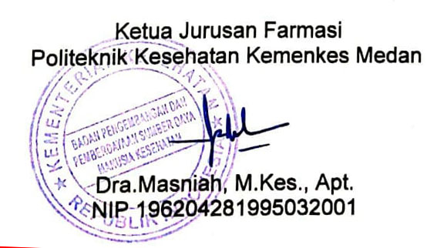

Ketua Jurusan Farmasi

Politeknik Kesehatan Kemenkes Medan

Dra. Masniah, M.Kes., Apt

NIP196204281995032001

**LEMBAR PENGESAHAN**

**JUDUL : Uji Efek Ekstrak Etanol Daun Insulin (*Tithonia diversifolia (Hemsly) A.Gray)* terhadap Penurunan Kadar Gula Darah pada Tikus Putih dengan Glibenklamid sebagai Pembanding**

**NAMA: Arga Bima Melkisedek S**

**NIM: P07539016032**

Medan,Juli 2019

Penguji I Penguji II

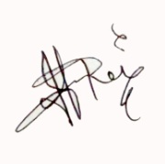

Zulfa Ismaniar Fauzi, SE., M.Si Drs. Jafril Rezi, M.Si., Apt

NIP 1976112019970320002 NIP 195604081996031001

Ketua Penguji



Lavinur, S.T., M.Si.

NIP196302081984031002



Ketua Jurusan Farmasi

Politeknik Kesehatan Kemenkes Medan

Dra. Masniah, M.Kes., Apt

NIP196204281995032001

**SURAT PERNYATAAN**

**Uji Efek Ekstrak Etanol Daun Insulin (*Tithonia diversifolia Hemsly)***

***A.Gray)* terhadap Penurunan Kadar Gula Darah Pada Tikus**

**Putih dengan Glibenklamid sebagai Pembanding**

**Dengan ini Saya menyatakan bahwa dalam Karya Tulis Ilmiah ini tidak terdapat karya yang pernah diajukan untuk disuatu perguruan tinggi, dan sepanjang pengetahuan Saya juga tidak terdapat karya atau pendapat yang pernah ditulis atau diterbitkan oleh orang lain, kecuali yang secara tertulis diacu dalam naskah ini.**

Medan, Juli 2019

ARGA BIMA MELKISEDEK S

P07539016032

**MEDAN HEALTH POLYTECHNIC OF MINISTRY OF HEALTH**

**PHARMACY DEPARTMENT**

**SCIENTIFIC PAPER, JULY 2019**

**ARGA BIMA MELKISEDEK S**

**EFFECT OF *INSULIN* LEAVES ETHANOL EXTRACTS (*Tithoniadiversifolia (Hemsly) A.Gray*) TO BLOOD SUGAR LEVELS DECREASING ON WHITE RATS WITH GLIBENCLAMID AS COMPARISONS**

**xi + 47 pages, 1 table, 2 images, 1 graph, 6 attachments**

**ABSTRACT**

Diabetes mellitus is a health disorder in the form of symptoms caused by an increase in blood sugar levels due to lack of insulin/insulin resistance and metabolic disorders in general. Hemsly) A Gray) who has a declining effect on age of blood.

The method used in this study is experimental, wherein test used is white rats (Rattus novergicus) of 25 individuals divided into 5 groups. Group 1 was given CMC suspense as a negative control, group 2 was given suspension of glucose fluid as a controlive group with groups 3, 4 and 5 given extract of ethanol from insulin leaves with a dose of 50 mg / kg body weight, 100 mg / kg body weight and 200 mg / kg body weight, and induced glucose after t = 30 minutes and measured blood levels every 15 minutes.

The results of study showed that extract of ethanol from insulin leaves (*Tithonia diversifolia* (Hemsly) a Gray dose of 50 mg / kg body weight, 100 mg / kg body weight and 200 mg / kg body weight had reduced effect of blood pressure and dose of 100 mg / kgBW had the same effect as Glibenclamide.

Conclusion of the study, the effect of insulin leaf extract (Tithonia diversifolia (Hemsly) A Gray) with a dose of 50 mg / kgBW decreases blood pressure at t = 60 min, the dose of 100 mg / kgBW decreases blood pressure at t = 45 minutes and glibenclammosis and 200 mg / kg body weight

Keywords : insulin leaves, blood glucosa, DM.

Reference : 22 (2007 - 2015)

**POLITEKNIK KESEHATAN KEMENKES MEDAN**

**JURUSAN FARMASI**

**KTI, JULI 2019**

**ARGA BIMA MELKISEDEK S**

**UJI EFEK EKSTRAK ETANOL DAUN INSULIN (*Tithonia diversifolia (Hemsly) A.Gray)* TERHADAP PENURUNAN KADAR GULA DARAH PADA TIKUS PUTIH DENGAN GLIBENKLAMID SEBAGAI PEMBANDING**

xi + 47 halaman, 1tabel, 2 gambar, 1 grafik,6 lampiran

**ABSTRAK**

Diabetes mellitus adalah suatu gangguan kesehatan berupa kumpulan gejala yang timbul pada seseorang yang disebabkan oleh peningkatan kadar gula dalam darah akibat kekurangan insulin ataupun resistensi insulin dan gangguan metabolik pada umumnya.Penelitian ini bertujuan untuk mengetahui apakah Ekstrak EtanolDaun Insulin (*Tithonia diversifolia* (Hemsly) A Gray)dapat menurunkan kadar gula darah dan untuk mengetahui dosis Ekstrak Etanol Daun Insulin (*Tithonia diversifolia* (Hemsly) A Gray) yang memiliki efek penurunan kadar gula darah.

Metode yang digunakan pada penelitian ini adalah Eksperimental, dimana hewan uji yang digunakan adalah Tikus Putih (*Rattus novergicus)* sebanyak 25 ekor yang dibagi menjadi 5 kelompok. Kelompok 1 diberikan suspense CMC sebagai kontrol negatif, kelompok 2 diberikan suspensi Glibenklamid sebagai kontrol posiif dan kelompok 3, 4 dan 5 diberikan Ekstrak Etanol Daun Insulin dengan dosis 50 mg/kgBB, 100 mg/kgBB dan 200 mg/kgBB, lalu diinduksi dengan glukosa setelah t=30 menit dan diukur kadar gula darahnya setiap 15 menit.

Hasil dari penelitian menunjukkan bahwa Ekstrak Etanol Daun Insulin *Tithonia diversifolia* (Hemsly) A Gray) dosis 50 mg/kgBB, 100 mg/kgBB dan 200 mg/kgBB memiliki efek penurunan kadar gula darah dan dosis 100 mg/KgBB memiliki efek yang sama dengan Glibenklamid.

Simpulan penelitian,Efek ekstrak Daun Insulin (*Tithonia diversifolia* (Hemsly) A Gray) dengan dosis 50 mg/kgBB menurunkan kadar gula darah pada t=60 meniy, dosis 100 mg/kgBB menurunkan kadar gula darah pada t=45 menit dan sama cara kerjanya dengan Glibenklamid sedangkan dosis 200 mg/kgBB lebih cepat menurunkan kadar gula darah pada t=30menit

Kata Kunci : daun insulin, glukosa darah, DM.

Bacaan : 22(2007 – 2015)

**KATA PENGANTAR**

Puji dan Syukur Penulis panjatkan kepada Tuhan yang Maha Esa atas berkat rahmat dan karunia-Nya sehingga Penulis dapat menyelesaikanpenyusunanKarya Tulis Ilmiah ini.Karya Tulis Ilmiah ini disusun untuk melengkapi salah satu syarat untuk menyelesaikan PendidikanFarmasi di Poltekkes Kemenkes Medan, dengan judul **Uji Efek Ekstrak Etanol Daun Insulin (*Tithonia diversifolia (Hemsly) A.Gray)* terhadap Penurunan Kadar Gula Darah pada Tikus Putih dengan Glibenklamid sebagai Pembanding**.

Karya Tulis Ilmiah dapat diselesaikankarena bantuan, bimbingan dan arahan dari semua pihak, oleh karena itu, pada kesempatan ini Penulis mengucapkan terima kasih yang setulusnya kepada semua pihak yang terkait, terutama yang terhormat:

1. Ibu. Dra. Ida Nurhayati, M.Kes. selaku Direktur Politeknik Kesehatan Kemenkes Medan.
2. Ibu Dra.Masniah, M.Kes, Apt. selaku Ketua Jurusan Farmasi Politeknik Kesehatan Kemenkes Medan.
3. Bapak Drs. Adil Makmur Tarigan, Apt., M.Si Dosen Pembimbing Akademik yang membimbing dan memberi masukan serta arahan dalam pembelajaran dari tingkat 1 hingga tingat 3.
4. Bapak Lavinur, S.T., M.Si. Dosen Pembimbing Karya Tulis Ilmiah yang telah membimbing dan memberi masukan serta arahan hingga mengantar Penulis mengikuti UAP.
5. Ibu Zulfa Ismaniar Fauzi, SE., M.Si dan Bapak Drs.Jafril Rezi, M.Si., Apt Dosen Penguji Proposal KTI dan UAP yang telah memberikan kritikan, masukan dan saran untuk Penulis.
6. Seluruh Dosen dan staff Politeknik Kesehatan Kemenkes Medan jurusan Farmasi yang telah banyak memberikan bimbingan dan pengetahuan di masa perkuliahan.
7. Teristimewa kepada kedua orang tua Penulis, Ayah St.Hardi Simanjuntak dan Ibu Lindawati, SH yang selalu memberikan dukungan, motivasi dan doa yang tidak pernah putus selama perkuliahan dan penelitian.
8. Kepada seluruh teman-teman di Poltekkes Jurusan Farmasi yang tidak dapat disebutkan satu persatu khususnya stambuk 2016.

Penulis menyadari bahwa Karya Tulis Ilmiah ini masih jauh dari kesempurnaan. Oleh karena itu Penulis mengharapkan kritik dan saran yang membangun demi sempurnanya Karya Tulis Ilmiah ini. Penulis berharap semoga Karya Tulis Ilmiah ini dapat bermanfaat bagi kita semua.

Medan, Juli 2019

Penulis

Arga Bima Melkisedek S

P07539016032

**DAFTAR ISI**

**Halaman**

**ABSTRACT i**

**ABSTRAK ii**

**KATA PENGANTAR iii**

**DAFTAR ISI . iv**

**DAFTAR GAMBAR v**

**DAFTAR TABEL vi**

**BAB I PENDAHULUAN 1**

* 1. Latar Belakang 1
  2. Rumusan Masalah 3
  3. Tujuan Penelitian 3

1.4 Manfaat Penelitian 4

**BAB II TINJAUAN PUSTAKA 5**

2.1 Landasan Teori 5

2.1.1 Diabetes Melitus 5

2.1.2 Gejala Diabetes Melitus 6

2.1.3 Diagnosis Diabetes Melitus 6

2.1.4 Tipe Diabetes Mellitus 7

2.1.5Terapi Diabetes Melitus ………………………………………….. 8

2.1.5.1 Terapi Primer 9

2.1.5.2 Terapi Sekunder 10

2.1.6 Daun Insulin 14

2.1.6.1 Tumbuhan Insulin 14

2.1.6.2 Kandungan Kimia dan Kandungan Insulin 15

2.1.7 Glibenklamid 15

2.1.8 Ekstrak 17

2.2 Kerangka Konsep 17

2.3 Defenisi Operasional 18

**BAB III METODE PENELITIAN 19**

3.1 Jenis dan Desain Penelitian 19

3.1.1 Jenis Penelitian 19

3.1.2 Desain Penelitian 19

3.2 Lokasi dan Waktu Penelitian 19

3.2.1 Lokasi Penelitian 19

3.2.2 Waktu Penelitian 19

3.3 Hewan Percobaan 19

3.4 Alat dan Bahan 20

3.4.1 Alat 20

3.4.2 Bahan 20

3.5 Pembuatan Bahan Uji 20

3.5.1 Perhitungan Cairan Penyari 20

3.5.2 Ekstrak Daun Insulin 20

3.5.3 Bahan Pensuspensi CMC 1% 21

3.5.4 Suspensi Glibenklamid 21

3.5.5 Pembuatan Larutan Glukosa 22

3.6 Prosedur Kerja 22

3.7 Pengambilan Darah Tikus Put3.6 Prosedur Kerja 22

3.8 Penggunaan Glukometer 23

3.9 Analisa Data 24

**BAB IVHASIL DAN PEMBAHASAN 25**

4.1 Hasil 25

4.2 Pembahasan 26

**BAB VKESIMPULAN DAN SARAN 32**

5.1 Kesimpulan 32

5.2 Saran 32

**DAFTAR PUSTAKA 33**

**LAMPIRAN 35**

**DAFTAR GAMBAR**

**Halaman**

Gambar 2.1 Tumbuhan Daun Insulin 14

Gambar 2.2 Struktur Glibenklamid 15

Gambar 2.3 Kerangka Berpikir 17

Gambar 3.1 Desain Penelitian 19

**DAFTAR TABEL**

**Halaman**

Tabel 2.1Tentang Glibenklamid 16

**BAB I**

**PENDAHULUAN**

**1.1 Latar Belakang**

Kesehatan adalah keadaan sehat, baik secara fisik, mental, spiritual maupun sosial yang memungkinkan setiap orang untuk hidup produktif secara sosial dan ekonomis.(UU RI No.36 Tahun 2009).Salah satu masalah kesehatan yang menjadi sorotan di WHO adalah Diabetes Melitus.Peningkatan prevalensi Diabetes Melitus di dunia lebih menonjol perkembangannya di negara berkembang dibandingkan dengan negara maju. Menurut data Organisasi Kesehatan Dunia World Health Organitation (WHO), dunia didiami oleh 171 juta penderita diabetes pada tahun 2000 dan akan meningkat dua kali lipat menjadi 366 juta Penderita Diabetes pada tahun 2030. WHO juga memprediksi Indonesia, bahwa akan ada kenaikan prevalensi Diabetes Melitus di Indonesia dari 8,4 juta penderita diabetes pada tahun 2000, 14 juta Penderita diabetes pada tahun 2006 dan akan meningkat menjadi sekitar 21,3 juta penderita diabetes pada tahun 2030. Artinya akan terjadi kenaikan tiga kali lipat dalam waktu 30 tahun. Hal ini akan menjadikan Indonesia menempati urutan ke empat dunia setelah Amerika Serikat, China dan India dalam masalah diabetes (Aprianti, dkk, 2009). Pengidap *diabetes mellitus*, 50% dari mereka mengetahui bahwa mereka mengidap penyakit *diabetes melitus* dan diantara mereka baru sekitar 30% yang datang berobat teratur (Suyono, 2010).

Diabetes mellitus adalah suatu gangguan kesehatan berupa kumpulan gejala yang timbul pada seseorang yang disebabkan oleh peningkatan kadar gula dalam darah akibat kekurangan insulin ataupun resistensi insulin dan gangguan metabolik pada umumnya. Pada perjalanannya, penyakit diabetes akan menimbulkan berbagai komplikasi baik yang akut maupun yang kronis atau menahun apabila tidak dikendalikan dengan baik. Diabetes merupakan salah satu penyakit degeneratif yang tidak dapat disembuhkan tetapi dapat dikendalikan atau dikelola (Isniati, 2007).

Diabetes mellitus disebabkan oleh beberapa faktor, antara lain: faktor genetik, faktor imunologi dan faktor lingkungan. Dalam keadaan tak terkendali penyakit ini ditandai oleh trias 3 Poli yaitu: *poliuri, polidipsi* dan *polifagi*. Selainitu diabetes mellitus disebabkan oleh kegagalan relatif sel beta dan resistensi insulin, faktor resiko yang berhubungan dengan proses terjadinya diabetes adalah usia, obesitas, riwayat keluarga Apabila kadar gula darah pasien tidak terkontrol dalam waktu yang lama, maka dapat menyebabkan timbulnya komplikasi jangka panjang seperti serangan jantung, stroke, kebutaan akibat glukoma, penyakit ginjal, luka yang tidak dapat sembuh sehingga terinfeksi maka harus diamputasi, bahkan bisa mengakibatkan kematian. Komplikasi ini disebabkan oleh kerusakan pembuluh darah, kerusakan saraf dan ketidaksanggupan tubuh melawan infeksi (Kusuma dan Nurafif, 2012).

Kurangnya pemahaman seseorang terhadap penyebab penyakit, juga menyebabkan seseorang lebih mudah untuk terkena penyakit diabetes mellitus. Diabetes mellitus pada masa sekarang tidak hanya menyerang usia tua tetapi juga usia muda dan anak anak. Fakta tersebut di dukung dengan kondisi bahwa hidup pada zaman modern memiliki tingkat stress yang tinggi Biasanya, penderita tipe ini adalah orang dewasa gemuk di atas 40 tahun, tetapi kadang-kadang juga menyerang segala umur (Agoes,A. 2009).

Pada dasarnya *diabetes melitus* dapat ditangani dengan cara pengaturan pola makan dan olah raga teratur, penggunaan obat antidiabetes oral misalnya golongan sulfonilurea dan biguanida, serta suntikan insulin. Praktik pelayanan medik herbal telah berkembang dengan pesat, bermanfaat dan dapat dipertanggungjawabkan keamanannya. Dalam kasus DM ini, banyak literatur menunjukkan beberapa spesies tanaman memilikiefektivitas yang cukup tinggi dalam menurunkan kadar gula darah. Sebagian masyarakat telah menggunakan tanaman tradisional sebagaiterapi diabetes mellitus, salah satunya adalah tanaman Insulin.Tanaman Insulin telah terbukti memiliki bahan kimia aktif seperti fructooligosacarida,karbohidrat dan flavonoid yang bisa menyebabkan penurunan glukosadalam darah.Daun tanaman Insulin, yang lebih dikenal daun Yacon atau*Smallanthus sonchifolia(Ss)* oleh masyarakat, juga telah diketahuimengandung komponen phenol.Komponen ini seperti chlorogenic, caffeic dan ferulic pada pasien diabetes mellitus dapat memperbaiki sel β pancreas sehingga dapat meningkatkan sekresi insulin dan meningkatkan sensitifitas reseptor insulin.Tanaman ini sudahbanyak tumbuh di Indonesia, dan mudah dalam pengembangbiakannya.

Penelitian *Baroni et al.* (2008) menunjukkan pemberian ekstrak dauninsulin dengan dosis 400 mg/kgBB/hari pada tikus diabetes selama 14 harimemberikan efek hipoglikemik dan hipolipidemik pada tikus. Indonesia memiliki sumber bahan alam yang diduga berkhasiat sebagai pengobatan, termasuk pengobatan *diabetes melitus* dan telah digunakan secara turun temurun.Pengobatan diabetes melitus adalah pengobatan jangka panjang, sepanjang umur hidup penderita. Salah satu obat tradisional yang sering digunakan oleh masyarakat yang diduga dapat menurunkan kadar glukosa darah adalahDaun Insulin (*Tithonia diversifolia* (Hemsly) A Gray).

Setiomulyo, (2016) menyatakan bahwa air rebusan daun insulin dapat menurunkan kadar glukosa darah tikus yang diinduksi dengan glukosa. Berdasarkan latar belakang di atas penulis tertarik untuk melakukan penelitian Uji Efek Ekstrak Etanol Daun Insulin (*Tithonia diversifolia (Hemsly) A.Gray)* terhadap Penurunan Kadar Gula Darah Pada Tikus Putih dengan Glibenklamid sebagai Pembanding.

**1.2 Rumusan Masalah**

1. Apakah Ekstrak Etanol Daun Insulin (*Tithonia diversifolia* (Hemsly) A Gray) dapat menurunkan kadar glukosa darah pada tikus putih (*Rattus novergicus*) yang diinduksi dengan glukosa.

2. Pada dosis berapa Ekstrak Etanol Daun Insulin (*Tithonia diversifolia* (Hemsly) A Gray) dapat menurunkan kadar glukosa darah pada tikus putih (*Rattus novergicus*) yang diinduksi dengan glukosa bila dibanding dengan pemberian glibenklamid sebagai pembanding.

**1.3 Tujuan Penelitian**

* + - 1. Untuk mengetahui kegunaan Ekstrak Etanol Daun Insulin (*Tithonia diversifolia* (Hemsly) A Gray) pada kadar glukosa darah pada tikus putih (*Rattus novergicus*) yang diinduksi dengan glukosa.

1. Untuk mengetahui Efektivitas Ekstrak Etanol Daun Insulin (*Tithonia diversifolia* (Hemsly) A Gray) yang dapat menurunkan kadar glukosa darah tikus putih (*Rattus novergicus*) Diabetes Melitus yang diinduksi dengan glukosa bila dibanding dengan pemberian glibenklamid sebagai pembanding*.*

**1.4 Manfaat Penelitian**

Dapat memberikan informasi secara ilmiah mengenai khasiat dan dosis Ekstrak Etanol Daun Insulin (*Tithonia diversifolia* (Hemsly) A Gray)sebagai penurun kadar gula darah dengan glibenklamid sebagai pembanding.

**BAB II**

**TINJAUAN PUSTAKA**

**2.1 Landasan Teori**

**2.1.1 Diabetes Mellitus**

Diabetes melitus merupakan suatu penyakit metabolik dengan karakteristik hiperglikemia yang terjadi karena kelainan sekresi insulin, kerja insulin atau kedua-duanya (Henderina, 2010). Menurut PERKENI (2011) seseorang dapat didiagnosa diabetes melitus apabila mempunyai gejala klasik diabetes melitus seperti poliuria, polidipsi dan polifagi disertai dengan kadar gula darah sewaktu ≥200 mg/dl dan gula darah puasa ≥126 mg/dl.

Diabetes melitus secara umum terjadi karena adanya proses patogenesis. Ini bersamaan dengan rusaknya autoimun pada sel beta di pankreas yang menyebabkan berkurangnya produksi insulin hingga menjadi abnormal yang menghasilkan resistensi terhadap kerja insulin.Dasar dari ketidaknormalan metabolisme karbohidrat, lemak dan protein pada penderita diabetes merupakan akibat dari berkurangnya kerja insulin pada jaringan.Berkurangnya hasil kerja insulin adalah dari tidak cukupnya sekresi insulin dan atau kurangnya respon jaringan terhadap insulin dalam jalur kompleks kerja hormon. Penurunan sekresi insulin dan resistensi kerja insulin sering terjadi pada pasien yang sama itu menjadi tidak jelas apa kelainannya, jika hanya salah satu saja, penyebabnya adalah hiperglikemia.

Gejala hiperglikemia meliputi poluiria, polidipsia, penurunan berat badan, kadang dengan polipagia dan penglihatan kabur.Melambatnya pertumbuhan dan kerentanan terhadap infeksi tertentu juga dapat menyertai penderita hiperglikemia kronik.

Komplikasi jangka panjang dari diabetes meliputi retinopati dengan potensi hilangnya penglihatan; nefropati yang menyebabkan gagal ginjal; neuropati perifer dengan risiko ulkus kaki, amputasi dan sendi Charcot dan neuropati otonom yang menyebabkan gejala gastrointestinal, Genitourinari, kardiovaskuler dan disfungsi seksual.Glikasi protein jaringan dan makromolekul lainnya serta kelebihan produksi senyawa poliol dari glukosa adalah salah satu mekanisme berpikir untuk menghasilkan kerusakan jaringan dari hiperglikemia

kronis.Pasien dengan diabetes memiliki peningkatan komplikasi atherosklerosis, pembuluh darah perifer, penyakit serebrovaskular.Hipertensi, kelainan metabolisme lipoprotein dan penyakit periodontal sering ditemukan pada penderita diabetes.Dampak emosional dan sosial diabetes dan tuntutan terapi dapat menyebabkan disfungsi psikososial yang signifikan pada pasien dan keluarganya.

**2.1.2 Gejala Diabetes Melitus**

Gejala umum yang timbul pada penderita Diabetes Melitus diantaranya sering buang air (Poliuria) dan terdapat gula pada air seninya (Glukosuria) yang merupakan efek langsung kadar glukosa darah yang tinggi (melewati ambang batas ginjal). Poliuria mengakibatkan penderita merasa haus yang berlebihan sehingga banyak minum (Polidipsia). Poliuria juga mengakibatkan (Polifagi) sering lapar, kadar glukosa darah yang tinggi pada penderita diabetes mellitus tidak sepenuhnya diserap oleh sel-sel jaringan tubuh. Penderita akan kekurangan energy, mudah lelah dan berat badan terus menurun. (Purwatresna, 2012)

**2.1.3 Diagnosis Diabetes Melitus**

Diabetes Melitus dapat didiagnosis dengan cara sebagai berikut (Dalimartha, 2006):

1. Seseorang dikatakan penderita Diabetes Melitus jika kadar glukosa darah ketika puasa > 120 mg/dl atau memiliki kadar glukosa darah 200 mg/dl (2 jam setelah minum larutan yang mengandung glukosa 75 gram).
2. Seseorang dikatakan terganggung toleransi glukosanya, jika kadar glukosa darah ketika puasa 100 – 125 mg/dl atau memiliki kadar glukosa darah 140 – 199 mg/dl (2 jam setelah minum larutan yang mengandung glukosa 75 gram).
3. Seseorang dikatakan normal (tidak menderita diabetes mellitus), jika kadar glukosa darah ketika puasa < 110 mg/dl dan kadar glukosa darah 2 jam setelah makan ≤ 140 mg/dl.

**2.1.4 Tipe Diabetes Melitus**

Ada 3 jenis tipe Diabetes mellitus (Ulya, 2012):

1. Diabetes Melitus Tipe I (*insulin dependent diabetes melitus=IDDM*)

Diabetes melitus tipe I (*insulin dependent diabetes mellitus =IDDM*)adalah tipe diabetes yang disebabkan sel pankreas yang menghasilkan insulin mengalami kerusakan. Akibatnya, sel-sel β pada pankreas tidak dapat mensekresi insulin atau jika dapat mensekresi insulin, hanya dalam jumlah kecil.Kerusakan pada sel-sel β pada pankreas disebabkan oleh peradangan pada pankreas (pankreatitis) yang dapat disebabkan oleh infeksi virus atau akibat endapan besi pada pankreas (hemokromatosis atau hemosiderosis).Akibat sel-sel β pada pankreas tidak dapat membentuk insulin maka penderita tipe I ini selalu tergantung pada insulin. Tipe ini paling banyak menyerang orang muda di bawah umur 30 tahun. Kadang-kadang tipe ini juga dapat menyerang segala umur.Gejala diabetes melitus tipe I dapat berkembang secara cepat dalam waktu satu minggu atau beberapa bulan.

1. Diabetes Melitus Tipe II (*non-insulin dependent diabetes melitus = NDDM*)

Diabetes melitus tipe II (*non-insulin dependent diabetes melitus = NDDM*) adalah tipe II sel sel β pancreas yang tidak rusak, walaupun mungkin hanya terdapat sedikit yang normal sehingga masih bisa mensekresi insulin, tetapi dalam jumlah kecil sehingga tidak cukup untuk memenuhi kebutuhan tubuh. Biasanya, penderita tipe ini adalah orang dewasa gemuk di atas 40 tahun, tetapi kadang-kadang juga menyerang segala umur.Biasanya, penderitanya mempunyai anggota keluarga yang juga menderita diabetes. Sifat dari gen yang menyebabkan diabetes tipe ini belum diketahui. Sekitar 25% penderita diabetes tipe II mempunyai riwayat penyakit keluarga.Gejala diabetes tipe II lebih bertingkat dan tidak muncul selama bertahun-tahun setelah serangan penyakit.Dari hasil penelitian, penderita diabetes melitus tipe II sebesar 90– 95% dari kasus diabetes melitus yang ada.

1. Diabetes Melitus Gestasional

Diabetes Melitus gestasional adalah seseorang yang baru menderita penyakit diabetes melitus ketika hamil. Sebelumnya, kadar glukosa darah selalu normal Diabetes melitus gestasional merupakan jenis *non-insulindependent*,

Diabetes melitus gestasional bisa pula dideteksi pertama kali selama kehamilan namun setelah melahirkan kadar glukosa darah normal kembali. Diagnosis diabetes melitus pada kehamilan harus menyiagakan dokter atau ahli kebidanan dan penyakit kandungan karena beresiko tinggi terhadap kehamilan dan kebutuhan sesudah melahirkan akan penilaian ulang serta pengklasifikasian lebih tepat jenis dan keparahan intoleransi glukosa dan memperkirakan perkembangan berikutnya menjadi diabetes klinis.

Kriteria diagnosa diabetes melitus karena malnutrisi atau MRDM (*Malnutrition Related Diabetes Melitus*) jika ada 3 gejala dari 6 kemungkinan berikut, diabetes melitus pada usia 15 – 40 tahun, tampak gejala malnutrisi seperti misalnya badan kurus (berat badan < 80% berat badan idiel), diperlukan insulin untuk regulasi diabetes melitus dan menaikkan berat badan, nyeri perut berulang, ada tanda-tanda malabsrobsi makanan, dan diduga ada klasifikasi pancreas. Golongan diabetes melitus ini banyak dijumpai pada negara negara berkembang kawasan tropis yang sebagian penduduknya masih berpendapatan perkapita rendah dan negara miskin Afrika (karena kekurangan gizi) dan sampai sekarang masih dijadikan bahan penelitian para ahli kedokteran (Tobing, 2008).

Pada diabetes melitus tipe ini disebabkan oleh berbagai kelainan genetik spesifik (kerusakan genetik sel β pankreas dan kerja insulin), gangguan fungsi eksokrin melibatkan pankreas, gangguan endokrin (akromegali, Sindrom *Cushing, hipertiroidisme*), pengaruh obat-obatan, bahan kimia, infeksi.Epinefrin menghambat pemasukan glukosa oleh otot, sedangkan kortisol membatasi penggunaan glukosa dengan menghambat asupan ke otot, disamping itu meningkatkan produksi glukosa dengan merangsang glukogenesis (Betz, 2009).

**2.1.5 Terapi Diabetes Melitus**

Terapi diabetes melitus pada perinsipnya bukan membuat diabetes melitus sembuh tapi bertujuan mengembalikan metabolismeglukosa dalam darah menjadi normal, sehingga penderita merasa aman dan sehat disamping mencegah atau memperlambat timbulnya komplikasi, dan yang lebih penting mendidik penderita dalam pengetahuan dan motivasi agar dapat merawat sendiri penyakitnya. Terapi penatalaksanaan diabetes melitus dibagi menjadi terapi primer dan terapi sekunder yang masing masing mencakup hal sebagai berikut (Mistra, 2008).

* + - 1. **Terapi Primer.**

Untuk memperkecil resiko makin parahnya penyakit dan menurunkan resiko komplikasi diabetes melitus sejak awal kemungkinan timbulnya komplikasi kronis harus dicegah(Tobing, 2008).Hal utama dalam mengelola penyakit diabetes melitus selalu berkenaan dengan pola makan, latihan jasmani dan pola hidup(Mistra, 2008).

1. **Diet**

Terapi nutrisi direkomendasikan bagi semua penderita diabetes melitus. Untuk pasien dengan diabetes tipe I fokus pengaturan insulin, dengan keseimbangan diet untuk mencapai dan memelihara berat badan. Penderita tipe II sering membutuhkan kalori untuk membatasi kehilangan berat badan. *Indek glikemik pangan* (*IGP*) adalah tingkatan makanan yang perpengaruh terhadap kadar glukosa darah dengan kisaran 0 – 100. Indek ini merupakan ukuran seberapa banyak kenaikan kadar gula darah seseorang dalam 2-3 jam setelah mengkonsumsi makanan (Ruslianti, 2008). Makanan yang mengandung karbohidrat tinggi terutama karbohidrat yang mudah dipecah menyebabkan peningkatan kadar glukosa darah yang tinggi, sedangkan karbohidrat komplek pada umumnya lebih lambat dicerna untuk menghasilkan glukosa, sehingga indek glikemik pangan lebih rendah dari karbohidrat sederhana. Bagi penderita diabetes dianjurkan memilih jenis dan jumlah karbohidrat yang tepat untuk mengendalikan kadar gula darahnya, sehingga tingkat kadar glukosa darah dapat terkontrol dalam batas aman(Mistra, 2008).

1. **Olahraga Teratur**

Olahraga teratur merupakan hal yang harus dan perlu bagi pengidap diabetes melitus. Olahraga akan membakar lemak dan meningkatkan metabolisme jaringan serta menambah kekuatan otot, saraf dan tulang (Fox, 2010). Gerakan yang dilakukan saat olahraga memerlukan tenaga yang sumbernya dari glukosa. Olahraga teratur berarti proses pembakaran glukosa juga teratur, dengan cara ini diharapkan distribusi glukosa dari dalam darah ke otot dipercepat sehingga kelebihan glukosa dalam darah lebih terkontrol (Tobing, 2008). Program latihan olahraga bagi penderita diabetes terutama tipe IIdengan melakukan latihan gerak 150 t perminggu atau 30 tlima kali seminggu. Jenis latihan tersebut adalah berjalan cepat, renang, bersepeda atau gim (Fox, 2010).

1. **Gaya dan Sikap Hidup**

Hindari stress dengan gaya hidup yang lebih santai, tanamkan selalu pikiran positif agar pikiran tidak terbebani (Tobing, 2008). Hindari merokok dan mengkonsumsi alkohol untuk menghindari komplikasi pada diabetes kronik. Makan teratur dengan porsi yang cukup dan tidak berlebihan (Ruslianti, 2008)

* + - 1. **Terapi Sekunder**

Terapi sekunder merupakan terapi medis mengatasi diabetes melitus menggunakan obat obatan yang bersifat antidiabetes yang sering disebut obat hipoglikemik oral (OHO) digunakan untuk mengurangi kadar glukosa darah dan diberikan peroral pada penderita diabetes mellitus. Obat hipoglikemik oral hanya digunakan untuk mengobati beberapa individu dengan diabetes melitus tipe II.Cara kerja obat-obat ini menstimulasi pelepasan insulin dari sel beta pankreas atau pengambilan glukosa oleh jaringan perifer.Antidiabetik oral tidak diindikasikan pada penderita yang cenderung mendapat ketoasidosis.

Obat-obatan peroral yang lazim digunakan untuk pengobatan diabetes melitus adalah:

* + - 1. **Sulfonilurea**

Sulfonilurea banyak digunakan untuk mengobati diabetes tipe II (diabetes tidak tergantung insulin).Obat golongan sulfanilurea mempunyai efek utama meningkatkan sekresi insulin oleh sel β Langerhans di pankreas.Cara kerjanya, mengikat reseptor sulfonilurea (SUR I) di sel β, sehingga memicu depolarisasi membran sel β dan mendorong sekresi insulin.Sulfonilurea dan refaglinit menutup kanal KATP.menyebabkan depolarisasi sel β dan meningkatkan pelepasan insulin. Efek samping yang perlu diperhatikan adalah kadar glukosa darah terlalu rendah. Glipizid dan glikazid mempunyai waktu paruh yang yang relatif singkat dan biasanya diberikan pertama sekali dalam pengobatan diabetes melitus tipe II.

Akibat golongan-golongan sulfonilurea dan biasanya bersifat ringan dan hilang sendiri setelah obat dihentikan, Glibenklamid secara reaktif mempunyai efek samping yang rendah.Setelah pemberian oral diabsorbsi dengan cepat dan baik, terikat 99% pada protein plasma. Waktu paruh plasma 2,5 jam, masa kerja 15 jam, efektif dengan pemberian tunggal, dosis sehari 3,5-10,5 mg. Bila pemberian dihentikan, obat akan bersih dari serum sesudah 36 jam. Glibenklamid mempunyai masa paruh 4 jam pada pemakaian akut. Tetapi pada pemakaian jangka lama >12 minggu masa paruh memanjang sampai 12 jam.Karena itu dianjurkan untuk memakai obat glibenklamid 1 kali sehari. Glibenklamid menurunkan kadar glukosa darah puasa lebih besar daripada glukosa sebelum makan, masing–masing sampai 36% dan 21%. Glibenklamid mengandung tidak kurang dari 99% dan tidak lebih dari 101% C22ClN3O5S, dihitung terhadap zat yang telah dikeringkan. Pemerian: serbuk hablur putih, tidak berbau, atau hampir tidak berbau. Glibenklamid praktis tidak larut air dan dalam eter, sukar larut dalam etanol dan dalam metanol, larut dalam kloroform.Sifat khusus glibenklamid antara lain mempunyai sifat hipoglikemik yang kuat sehingga para penderita harus selalu diingatkan jangan sampai melewatkan jadwal makannya, efek hipoglikemik bertambah jika diberikan sebelum makan, serta mempunyai efek antiagregasi trombosit dan dalam batas–batas tertentu masih dapat diberikan pada penderita dengan kelainan faal hati dan ginjal.

* + - 1. **Biguanid**

Senyawa biguanid terbentuk dari dua molekul guanidin dengan kehilangan satu molekul amonia. Penyerapan biguanid oleh usus baik sekali dan obat ini dapat digunakan bersamaan dengan insulin atau sulfoniluera. Sebagian besar penderita diabetes yang gagal dengan sulfonilurea dapat ditolong dengan biguanid. Biguanid menghasilkan rasa yang tidak enak, pahitatau seperti logam pada lidah, menghilangkan selera makan, menimbulkan rasa mual dan rasa tidak nyaman pada perut. Selain itu juga menyebabkan rasa tidak bersemangat, rasa lemah pada otot dan penurunan berat badan yang berlebihan pada sebagian orang.

Obat-obatan kelompok biguanid adalah metformin.Obat golongan ini mempunyai efek utama mengurangi produksi glukosa hati. Mekanisme kerja obat ini adalah menstimulasi glikolisis secara langsung dalam jaringan dengan meningkatkan eliminasi glukosa dari saluran cerna dengan meningkatkan perubahan glukosa menjadi laktat oleh eritrosit dan menurunkan kadar glucagon plasma (Katzung, 2010).

* + - 1. **Inhibitor Alfa-Glukosidase**

Contoh dari kelompok inhibitor alfa-glukosidase adalah *akarbose*. Obat ini merupakan penghambat kompetitif alfa-glukosidase usus, memodulasi pencernaan post prandial dan absorpsi polisakarida dan disakarida. Mekanisme kerja hambatan enzim adalah meminimalkan pencernaan pada usus bagian atas dan menunda pencernaan (dan juga absorpsi) polisakarida dan disakarida yang masuk pada usus kecil bagian distal sehingga dapat menurunkan glukosa darah setelah makan sebanyak 45-69 mg/dl dan menciptakan efek hemat insulin. Sasaran afinitas kerja akarbose ini adalah *sucrase, maltase, glycoamylase, dextranasedan isomaltase.* Dalam duodenum zat ini berkhasiat menghambat enzim glukosidase yang perlu untuk perombakan polisakarida dari makanan menjadi monosakarida. Dengan demikian pembentukan dan penyerapan glukosa diperlambat, sehingga fluktuasi gula darah menjadi kecil(Katzung, 2010). Efek samping dari obat ini adalah flatulensi, kejang usus, diare, rasa nyeri pada abdominal, hal ini diakibatkan karena penumpukan hidrat arang yang tidak dicerna di kolon, dan peningkatan penguraiannya oleh flora usus dengan pembentukkan gas. Akarbose tersedia dalam bentuk tablet 50 dan 100 mg. Dosis awal yang direkomendasikan yaitu 50 mg 2 kali sehari, secara bertahap ditingkatkan 100 mg 3 kali sehari (Vita Health, 2006).

1. **Thiazolidinedione**

Thiazolidinedione adalah golongan obat baru yang mempunyai efek fermakologis meningkatkan sensitivitas insulin. Obat ini bekerja pada otot, lemak dan liver untuk menghambat pelepasan glukosa dari jaringan penyimpanan sumber glukosa darah tersebut. *Glitazon* (thiazolidinedione) meningkatkan sensitivitas terhadap insulin dengan terikat pada reseptor PPAR-γ nuklear, meningkatkan transkripsi gen gen tertentu yang sensitif terhadap. Golongan obat thiazolidinedione dapat digunakan bersama sulfonilurea, insulin dan metformin untuk menurunkan kadar glukosa dalam darah. Obat golongan ini tidak mendorong pankreas untuk meningkatkan pelepasan insulin seperti sulfonilurea, tetapi penurunan kadar glukosa darah dan insulin dengan menaikkan kepekaan bagi insulin dari otot, jaringan, lemak dan hati. Obat ini khusus dianjurkan sebagai obat tambahan pada pasien diabetes melitus tipe I yang perlu diobati dengan insulin (Katzung, 2010)

1. **Meglitinida**

Bekerja pada pankreas seperti kelompok sulfonilurea, tetapi dengan cara kerja yang berbeda. Obat ini harus diminum tepat sebelum makan dan karena reabsorbsinya cepat, mencapai kadar puncak dalam 1 jam, ekskresinya juga cepat sekali. Contoh dari obat ini adalah *Repaglinida (*Novonorm ®). *Repaglinide* merupakan senyawa aktif golongan ini, diindikasikan untuk mengontrol perjalanan glukosa pasca-prandial. Meglitinide digunakan hati-hati pada pasien gangguan fungsi hati (Katzung, 2010).

1. **Insulin**

Insulin ([bahasa Latin](http://id.wikipedia.org/wiki/Bahasa_Latin)*insula*, "pulau", karena diproduksi di [Pulau-pulau Langerhans](http://id.wikipedia.org/w/index.php?title=Pulau-pulau_Langerhans&action=edit&redlink=1) di [pankreas](http://id.wikipedia.org/wiki/Pankreas)) adalah sebuah [hormon](http://id.wikipedia.org/wiki/Hormon) yang mengatur [metabolisme karbohidrat](http://id.wikipedia.org/wiki/Metabolisme_karbohidrat). Insulin merupakan suatu polipeptida yang dibangun dari 51 asam amino, disusun dalam dua rantai peptida, rantai A (21 asam amino), satu jembatan disulfida, dan rantai B (30 asam amino).Selain merupakan "efektor" utama dalam [homeostasis](http://id.wikipedia.org/wiki/Homeostasis)[karbohidrat](http://id.wikipedia.org/wiki/Karbohidrat), hormon ini juga ambil bagian dalammetabolisme [lemak](http://id.wikipedia.org/wiki/Lemak) ([trigliserida](http://id.wikipedia.org/wiki/Trigliserida)) dan [protein](http://id.wikipedia.org/wiki/Protein), hormon ini memiliki properti [anabolik](http://id.wikipedia.org/w/index.php?title=Anabolik&action=edit&redlink=1).

Insulin menyebabkan [sel (biologi)](http://id.wikipedia.org/wiki/Sel_%28biologi%29) pada [otot](http://id.wikipedia.org/wiki/Otot) dan [adiposit](http://id.wikipedia.org/wiki/Adiposit) menyerap [glukosa](http://id.wikipedia.org/wiki/Glukosa) dari sirkulasi darah melalui [transporter glukosa](http://id.wikipedia.org/wiki/Transporter_glukosa) GLUT1 dan GLUT4 dan menyimpannya sebagai [glikogen](http://id.wikipedia.org/wiki/Glikogen) di dalam hati dan otot sebagai sumber energi. Insulin umumnya diberikan dengan suntikan dibawah kulit (subkutan). Pada keadaan khusus diberikan pada jaringan otot (intra muscular) atau pembuluh darah (intravena) (Vita Healt, 2006). Penyuntikan insulin melalui subkutan diberikan pada sudut 90o berapapun panjang jarumnya (8 – 12, 7 mm).Untuk memastikan bahwa insulin dihantarkan ke jaringan subkutan dan bukan ke otot, perlu menaikkan lipatan kulit bagi sebagian besar individu (Brooker, 2009).Insulin hirup (Exubera®) masih terbatas dijual belikan pada umum.Ukuran alat hirup tersebut jauh lebih besar dari alat hirup untuk asma.Jumlah insulin yang harus dihirup lebih banyak 10 kali dari insulin suntik. Paru-paru penderitapun akan mengalami kerusakan karena menghirup insulin dalam jumlah banyak (Fox, 2010)

**2.1.6 Daun Insulin**

**1. Tumbuhan insulin (*Tithonia diversifolia (*Hemsley) A. Gray)**

Tumbuhan insulin disebut juga dengan nama kembang bulan atau yakon, merupakan tumbuhan perdu tegak yang dapat mencapai tinggi 9 meter, bertunas dan merayap dalam tanah. Umumnya tumbuhan ini tumbuh liar di tempat-tempat curam, misalnya di tebing-tebing, tepi sungai dan selokan.Tumbuhan insulin ini tumbuh dengan mudah ditempat dengan ketinggian 5-1500 meter di atas permukaan laut, juga merupakan tumbuhan tahunan yang menyukai tempat-tempat terang dan tumbuh di tempat yang terkena sinar matahari langsung.

Daun Insulin (*Tithonia diversifolia* (Hemsly) A Gray) atau sering juga disebut dengan daun “pahitan” merupakan tanaman asal pegunungan. Daun insulin secara tradisonal digunakan untuk obat sakit perut, kembung, deare, anti radang (*antiinfalmasi*) dan penurun kadar glukosa darah.Bagian tanaman yang sering digunakan adalah daun, akar dan batang.

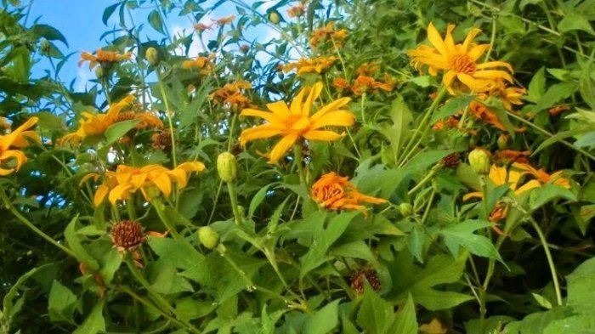

Gambar 2.1 Tumbuhan Daun Insulin (*Tithonia diversifolia (*Hemsley) A. Gray)

Daun tunggal dan berseling, dengan panjang 26-32 cm dan lebar 15-25 cm. Bagian ujung dan pangkal daun runcing, tepi daun bergerigi, pertulangan menyirip, dan berwarna hijau. Bunga merupakan bunga majemuk, di ujung ranting, tangkai bulat, kelopak bentuk tabung. Perbungaan muncul di ketiak daun atau ujung percabangan, kepala sari berwarna hitam dan di bagian atasnya berwarna kuning. Buah kotak berbiji bulat dan keras. Jika masih muda berwarna hijau setelah tua berwarna coklat. Bijinya bulat, keras, dan berwarna coklat. Akarnya berupa akar tunggang berwarna putih kotor (Hidayat dan Napitupulu, 2015).

Sistematika Daun Insulin (*Tithonia diversifolia (*Hemsley) A. Gray) seperti tertulis dibawah ini (Tjitrosoepomo, 2013)

Kingdom : *Plantae*

Divisi : Spermatophyta

Subdivisi : Angiospermae

Class : Dicotyledoneae

Ordo : Asterales

Familia : Asteraceae

Genus : *Tithonia*

Spesies : *Tithonia diversifolia* (Hemsley) A. Gray*.*

1. **Kandungan Kimia dan Kegunaan Daun Insulin (*Tithoni diversifolia (*Hemsley) A. Gray)**

Daun insulin (*Tithonia diversifolia*(Hemsley) A Gray) mengandung senyawa alkaloid, terpenoid, saponin, tanin dan polifenol. Daun insulin dapat digunakan untuk antidiabetes, antivirus, antimalaria, liver, radang tenggorokan serta penggunaannya sebagai pestisida (Amanatie dan Eddy, 2015)

Menurut Sasmita dkk.(2017) daun Insulin (*Tithonia diversifolia*(Hemsley) A Gray) mengandung senyawa alkaloid, terpenoid, saponin, tanin dan polifenol yang berpotensi sebagai anti oksidan dan pengobatan diabetes mellitus.

**2.1.7 Glibenklamid**

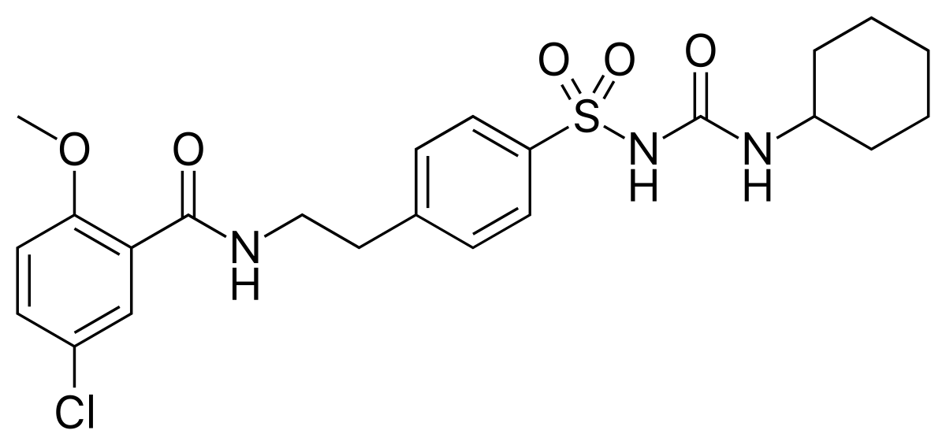

Gambar 2.2. Struktur Kimia Glibenklamid

Glibenklamide atau glyburide adalah obat yang digunakan pada penderita[diabetes](https://www.alodokter.com/diabetes-tipe-2) untuk mengendalikan kadar gula (glukosa) darah yang tinggi. Pada diabetes, tubuh tidak dapat menggunakan dan menyimpan glukosa dengan baik, sehingga menumpuk dalam aliran darah.Glibenklamid berperan untuk merangsang tubuh agar mengeluarkan insulin lebih banyak dari biasanya untuk mengikat glukosa dalam aliran darah.

Glibenklamid adalah senyawa obat yang sukar larut dalam air atau eter, 1 g larut dalam 300 ml alkohol atau 30 ml kloroform.Setelah pemberian oral diabsorbsi dengancepat dan baik, terikat 99 % pada protein plasma. Waktu paruh plasma 2,5jam, makakerja 15 jam, efektif dengan pemberian tunggal, dosis sehari 3,5-10,5 mg. Bila pemberiandihentikan, obat akan bersih dari serum sesudah 36 jam.Glibenklamid merupakan antidiabetika oral generasi kedua dengan khasiathipoglikemiknya yang kira-kira 100 kali lebih kuat daripada tolbutamida. Sering kaliampuh dimana obat lain tidak aktif lagi. Resiko hipoglikemiknya juga lebih besar danlebih sering terjadi.Mekanisme kerjanya yaitu mampu menstimulasi sekresi insulin padasetiap pemasukan glukosa (selama makan).Glibenklamid mempunyai efek samping yang rendah.Hal ini umum terjadidengan golongan-golongan sulfonilurea dan biasanya bersifat ringan dan hilang sendirisetelah obat dihentikan.

Adapun sifat khusus dari glibenklamid adalah :

1. Mempunyai sifat hipoglikemik yang kuat, sehingga para penderita harus selalu diingatkan jangan sampai melewatkan jadwal makannya, efek hipoglikemik bertambah bila diberikan sebelum makan.

2. Mempunyai efek antiagregasi trombosit.

3. Dalam batas-batas tertentu masih dapat diberikan pada penderita dengan kelainan faal hati dan atau ginjal.

Glibenklamid mengandung tidak kurang dari 99,0% dan tidak lebih dari 101,0%C23H28CIN3O5S, dihitung terhadap zat yang telah dikeringkan. Pemerian: serbuk hablur,putih atau hampir putih, tidak berbau atau hampir tidak berbau.Kelarutan: praktis tidak larut dalam air dan dalam eter; sukar larut dalam etanol dan dalam metanol; larut sebagian dalam kloroform.

Tabel 2.1. Tentang Glibenklamid

|  |  |
| --- | --- |
| Golongan | Antidiabetes sulfonylurea |
| Kategori | Obat resep |
| Manfaat | Membantu menurunkan kadar gula dalam darah, khususnya pada penderita diabetes tipe 2. |
| Nama lain | Glyburide |
| Dikonsumsi oleh | Dewasa |
| Bentuk obat | Tablet |

**2.1.8 Ekstrak**

Ekstrak adalah sedian kental yang diperoleh dengan mengekstraksi senyawa aktif dari simplisia nabatai atau simplisia hewani menggunakan pelarut yang sesuai dan hampir semua pelarut diuapkan dan masa yang sisa diperlakukan sama hingga memenuhi standar yang telah ditetapkan (Depkes, 2015). Ekstrak dapat dibuat dengan cara dingin dan panas. Dengen cara dingin dibuat dengan maserasi atau perkolasi, sedangkan metode *sokletasi* dan perebusan adalah proses pembuatan ekstrak dengan cara panas (Ansel, 2011)

Cairan pelarut dalam pembuatan ekstrak adalah pelarut yang baik (obtimal) untuk melarutkan senyawa kandungan yang berkhasiat atau aktif, dengan demikian senyawa tersebut dapat terpisahkan dari bahan dan senyawa kandungan lainnya. Pemilihan pelarut tergantung pada kandungan zat berkhasiat yang akan diekstraksi. Pelarut nonpolar (n-heksan, konstanta dielektrik = 2,0) hanya dapat mengekstraksi senyawa nonpolar sedangkan pelarut polar (air) hanya melarutkan senyawa polar (Ansel, 2011). Alkohol (etanol dan methanol dengan campuran air) adalah pelarut yang dapat mengekstrasi senyawa polar dan nonpolar.

**2.2 Kerangka Konsep**

Dalam penelitian ini Ekstrak Etanol Daun Insulin diberikan kepada kepada tikus percobaan untuk menginduksi produksi insulin oleh pankreas, sehingga konsumsi glukosa dalam jumlah banyak tidak menaikkan kadar glukosa darah tikus percobaan.

Kerangka pemikiran pada bagan sebagaimana terlihat pada gambar 2.3 di bawah ini.

Glukosa

KGD

Penurunan KGD

KGD

mg/dl

Aquadest

Suspensi CMC

Glibenklamid **suling**

EEDI

TIKUS

Penurunan KGD

Gambar 2.3. Kerangka Berpikir

Keterangan:

EEDI = Ekstrak Etanol Daun Insulin

KGD = Kadar Glukosa Darah

**2.3 Defenisi Operasional**

1. Glukosa adalah salah satu karbohidrat terpenting yang digunakan sebagai sumber tenaga bagi hewan dan tumbuhan. Glukosa digunakan sebagai karbohidrat untuk menaikkan kadar glukosa darah.

2. Glibenklamid adalah obat yang digunakan sebagai pembanding penurun kadar glukosa darah.

3. Ekstrak etanol daun insulin adalah ekstrak yang diperoleh dari pengekstrakan daun insulin

4. Kadar glukosa darah dari tidak normal menjadi nomal. Seseorang dikatakan normal (tidak mengidap DM) jika hasil pemeriksaan kadarglukosa darah puasanya <100 mg/dl dan kadar glukosa darah setelah minum larutan glukosa <140 mg/dl.

**BAB III**

**METODE PENELITIAN**

**3.1 Jenisdan Desain Penelitian**

**3.1.1 Jenis Penelitian**

Penelitian ini bersifat eksperimental dengan melakuan pengujian efek penurunan kadar glukosa darah tikus dengan yang dinduksi dengan pemberian glukosa.

**3.1.2 Desain Penelitian**

Untuk menguji efek penurunan kadar glukosa darah tikus percobaan dengan pemberian fraksinasi ekstrak daun Insulin dilakukan dengan menginduksi (pemberian glukosa) melalui oral berdasarkan metode Rahman *at al.* (2005). Lalu dipuasakan selama 8 jam dan ditentukan kadar glukosa darah puasa. Pada t= 30 menit sebelum pemberian glukosa secara oral, tikus percobaan diberikan masing-masing ekstrak daun insulin melalui oral, diperiksa kadar gula darahnya. Setelah pemberian glukosa setiap 15 menit sekali diperiksa kadar glukosa darah tikus hingga t= 120 menit. Kadar glukosa darah ditentukan dengan glukometer, dapat mengambil darah melalui vena tikus.

**3.2Lokasi dan waktu penelitian**

3.2.1. Lokasi Penelitian

Penelitian dilakukan di Laboratorium Farmakologi Dasar Jurusan Farmasi Poltekkes Kemenkes Medan.

3.2.2 Waktu Penelitian

Waktu Penelitian selama 3 Bulan dimulai dari bulan April s/d Juni 2019.

**3.3 Hewan Percobaan**

Subjek penelitian ini adalah tikus putih *(Rattus norvegicus)*jantan, umur 2-3 bulan dengan berat badan 150 - 200 gram.Sebelum dilakukan pengujian tikus jantan dipelihara dan diadaptasikan dalam kandang dengan alas tidur serbuk gergaji kayu yang kering atau sekam, diberi makan dan minum yang cukup selama tujuh hari.Tikus yang sehat terlihat dari gerakan-gerakan yang lincah.

**3.4 Alat dan Bahan**

**3.4.1 Alat**

Beaker Glass, Gelas Ukur, Glukometer, Oral Sonde, Neraca Analitik, Neraca Hewan, Strips Test, Kain Flanel, Kayu Penyaring, Batang Pengaduk, Lumpang dan Stamper, Kandang Hewan, Rotary Evaporator.

**3.4.2 Bahan**

Larutan Glukosa, Suspensi CMC 1%, Suspensi Glibenklamid, Etanol 70%, Aquadest, Ekstrak Daun Insulin, Tikus Putih (*Rattus novergicus*),

**3.5 Pembuatan Bahan Uji**

**3.5.1 Perhitungan Cairan Penyari**

Berat serbuk simplisia = 300 g

Cairan penyari pertama untuk 100 bagian = 3000 ml

1

Untuk penyarian yang kedua = X 3000 ml = 1500 ml

2

**3.5.2 Ekstrak Daun Insulin**

Daun Insulin yang telah dikeringkan terlindung dari sinar matahari langsung, dihaluskan, ditimbang sebayak 300 g kemudian dimaserasi dengan 100 bagian pelarut (3000 ml). Rendam selama 6 jam pertama sambil sesekali diaduk, kemudian diamkan selama 18 jam. Pisahkan maserat dengan cara enap tuangkan. Ulangi proses penyarian sekurang-kurangnya satu kali dengan jenis pelarut dan jumlah pelarut sebanyak setengah kali jumlah volume pelarut pada penyarian pertama sebanyak 1500 ml. kumpulkan semua maserat, lalu uapkan dengan penguap tekanan rendah hingga diperoleh ekstrak kental.

Penggunaan Daun Insulin sebagai penurun kadar glukosa darah dalam kehidupan sehari-hari diberikan dalam bentuk rebusan sebanyak 7 gram daun insulin. Hasil ekstrak kental Daun Insulin 300 gram yang diperoleh 59,527 gram.

Dosis Ekstrak Etanol Daun Insulin yang diberikan pada manusia adalah:

Dosis empiris di masyarakat

=X Berat hasil ekstrak

Berat Simplisia yang digunakan

7 gram

= X 59,527 gram = 1,388 gram

300 gram

Dosis Ekstrak Etanol Daun Insulin pada tikus adalah = 0,018 X 1,388 gram = 0,02 Gram

Maka, dosis Ekstrak Etanol Daun Insulin yang diujikan:

1. Dosis I (Ekstrak Etanol Daun Insulin 50 mg/KgBB)

200 gram

1000

Untuk Tikus 200 Gram = X 50 mg = 10 mg

10 ml

EEDI = X 10 mg = 50 mg

2 ml

Timbang EEDI 50 Mg, kemudian suspensikan dalam CMC 1% sampai 10 ml, setiap tikus diberikan 2 ml

1. Dosis II (Ekstrak Etanol Daun Insulin 100 mg/KgBB)

200 gram

1000

Untuk Tikus 200 gram = X 100 mg = 20 mg

10 ml

EEDI = X 20 mg = 100 mg

2 ml

Timbang EEDI 100 mg, kemudian suspensikan dalam CMC 1% sampai 10 ml, setiap tikus diberikan 2 ml

1. Dosis III (Ekstrak Etanol Daun Insulin 200 mg/KgBB)

200 gram

1000

Untuk Tikus 200 gram = X 200 mg = 40 mg

10 ml

EEDI = X 40 mg = 200 mg

2 ml

Timbang EEDI 200 mg, kemudian suspensikan dalam CMC 1% sampai 10 ml, setiap tikus diberikan 2 ml

**3.5.3 Bahan Pensuspensi CMC 1%**

Timbang 1 g CMC taburkan pada 5 ml air panas dalam lumpang, biarkan sampai CMC mengembang. Tambahkan sedikit demi sedikit air suling sambil digerus hingga volume 100 ml. Pindahkan ke dalam botol bertutup rapat.

**3.5.4 Suspensi Glibenklamid**

Dosis Glibenklamid yang digunakan manusia adalah 5 mg, konversi untuk tikus dengan bobot 200 gram adalah 0,018 X 5 mg = 0,09 mg

Setiap tikus diberikan 0,09mg Glibenklamid dalam 2 ml

Glibenklamid = X 10 ml = 0,45mg

0,09 mg

2 ml

Timbang 20 tablet glibenklamid haluskan dalam lumping = 3,9147 Gram

Yang Diambil untuk pembuatan Suspensi Glibeklamid

0,45 mg

= X bobot rata-rata tablet

0,45 mg

5 mg

= X (3,9147 : 20) = 0,0176 gram

5 mg

Timbang serbuk Glibenklamid 0,0176 gram, kemudian suspensikan dengan CMC 0,1%

**3.5.5 Pembuatan larutan Glukosa**

Menurut WHO, dosis glukosa yang dibuat pada tes tolerans Glukosa pada manusia adalah 75 g dilarutkan dalam 250 ml air. Konversi dosis untuk tikus putih 200 g adalah 0,018 = 75 x 0.018 = 1,35 gram.

TIkus yang digunakan sebanyak 25 ekor.Masing-masing tikus diberikan 2 ml larutan glukosa.

Maka larutan glukosa yang akan dibuat adalah 25 X 2 ml = 50 ml

Untuk menghindai terjadinya kekurangan maka volume larutan glukosa dilebihkan menjadi 100 ml, jadi glukosa yang ditimbang 100 ml / 2 ml X 1,35 g = 67,5 g

Pemberian larutan glukosa disesuaikan dengan bobot badan tikus putih

**3.6 Prosedur Kerja**

1. Sebelum melakukan percobaan tikus putih dikelompokkan menjadi 5 kelompok dan masing-masing kelompok terdiri dari lima ekor tikus putih. Lalu timbang berat badan dan diukur kadar glukosa darah awal.

2. Puaskan selama 8 jam lalu dilakukan pengukuran kadar gula darah, namun tetap diberi minum

3. kelompok 1 diberikan suspensi CMC 1% seraca oral sebagai kontrol lingkungan, 30 menit kemudian diukur kadar gula darah dan diberikan larutan glukosa secara oral, selanjutnya setiap 15 menit dilakukan pengukuran kadar gula darah selama 120 menit

4. Kelompok 2 diberikan suspensi glibenklamid secara per oral sebagai kontrol positif, 30 menit kemudian diberikan larutan glukosa dan setiap 15 menit dilakukan pengukuran kadar gula darah selama 120 menit

5. Kelompok 3 diberikan ekstrak etanol daun insulin 50 mg/kgBB, 30 menit kemudian diberikan larutan glukosa dan setiap 15 menit dilakukan pengukuran kadar gula darah selama 120 menit.

6. Kelompok 4 diberikan ekstrak etanol daun insulin 100 mg/kgBB, 30 menit kemudian diberikan larutan glukosa dan setiap 15 menit dilakukan pengukuran kadar gula darah selama 120 menit.

7. Kelompok 5 diberikan ekstrak etanol daun insulin 200 mg/kgBB, 30 menit kemudian diberikan larutan glukosa dan setiap 15 menit dilakukan pengukuran kadar gula darah selama 120 menit.

**3.7 Pengambilan Darah Pada Tikus**

Tikus putih dikeluarkan dari kandang, lalu masukkan ke selongsongan dengan cara memegang ekor tikus dan dituntun masuk dengan posisi kepala masuk dahulu dan ditutup dengan posisi ekor tikus keluar melalui lubang yang ada pada tutup selongsongan. Lalu, ekor dibersihkan dengan mengusapkan alkohol 70%, setelah kering potong ujung ekor sehingga darah keluar dan diteteskan pada strip yang sudah terpasang pada glukometer.

**3.8Penggunaan Glukometer**

1. Masukan baterai dan nyalakan alat.
2. Set jam, tanggal dan tahun pada alat.
3. Ambil chip warna kuning masukan ke dalam alat untuk cek alat.
4. Apabila pada layar muncul “ERROR” artinya alat rusak.
5. Apabila pada layar muncul “OK” artinya alat siap dipakai.
6. Setiap botol strip pada gula darah, asam urat & kolestrol terdapat chip test.
7. Gunakan chip asam urat untuk test asam urat & chip kolestrol untuk test kolestrol, Chip gula untuk test Gula.
8. Pada layar akan muncul angka/kode sesuai pada botol strip.
9. Setelah itu akan muncul gambar tetes darah & kedip-kedip.

10.Masukan jarum pada lancing/alat tembak berbentuk pen & atur kedalaman jarum sesuai nomor.

11. Gunakan tisu alkohol untuk membersihkan ujung jari anda.

12. Tembakkan jarum pada ujung jari & tekan supaya darah keluar.

13. Darah disentuh pada tepi samping strip & bukan ditetes diatas tengah strip alat test darah EasyTouch.

14. Sentuh pada bagian garis yang ada tanda panah.

1. Darah akan langsung meresap sampai ujung strip & bunyi beep.

16. Tunggu sebentar, hasil akan keluar beberapa detik pada layar.

1. Cabut jarumnya dari lancing juga stripnya & buang.
2. Chip di simpan ke botol lagi.
3. Tutup rapat botol strip apabila tidak dipakai.
4. Perhatikan masa expired / kadaluarsa pada setiap strip .
   1. **Analisa Data**

Data penurunan kadar glukosa darah tikus dianalisa dengan uji Anava (analisa variansi) pada tingkat kepercayaan 95 % (α=0,5). Apabila hasil uji Anava menunjukkan adanya perbedaan yang bermakna maka dilanjutkan uji dengan Duncan untuk mengetahui kelompok mana saja yang mempunyai perbedaan bermakna, menggunakan program SPSS (*Statistical Product and Sevice Solution)* versi 24.

**BAB IV**

**HASIL DAN PEMBAHASAN**

**4.1 Hasil**

Dari hasil penelitian yang telah dilakukan pada uji efek penurunan kadar glukosa darah tikus putih *(Rattus novergicus)*dengan pemberian Ekstrak etanol Daun Insulin (*Tithonia diversifolia* (Hemsly) A Gray) dapat dilihat pada table 4.1

Tabel 4.1 Rata-rata Hasil Uji Penurunan Kadar Glukosa Darah Tikus Putih

|  |  |  |  |  |  |  |  |  |  |  |
| --- | --- | --- | --- | --- | --- | --- | --- | --- | --- | --- |
| Tikus Kelompok | KGD Awal | KGD Puasa | Setelah Pemberian Glukosa | | | | | | | |
| **15'** | **30'** | **45'** | **60'** | **75'** | **90'** | **105'** | **120'** |
| CMC | 118 | 92,2 | 174,8 | 186,8 | 189,8 | 177,6 | 146,4 | 136,4 | 128 | 118.6 |
| GLIBENKLAMID | 122,8 | 92,4 | 154,2 | 138,6 | 122,6 | 119 | 120 | 0 | 0 | 0 |
| EEDI 50 MG | 120,2 | 90 | 161,4 | 148,4 | 131,4 | 120,4 | 114,8 | 69.4 | 45 | 0 |
| EEDI 100 MG | 124,6 | 87,8 | 163,8 | 148,4 | 124,4 | 122,4 | 121,6 | 24.2 | 0 | 0 |
| EEDI 200 MG | 123 | 92 | 133 | 122 | 122 | 122 | 0 | 0 | 0 | 0 |

Penurunan kadar glukosa darah pada hewan percobaan dengan metode induksi glukosa yang terjadi pada t = 15 menit sampai t= 30 menit. Hal ini disebabkan karena pada t= 15 menit sampai t= 30 menit adalah puncak kadar gula darah glukosa. Pada t= 30 menit, t= 45 menit dan seterusnya terjadi penurunan kadar glukosa yang diaktivasi oleh tubuh dengan sendirinya (pembentukan insulin) oleh rangsangan glukosa. Dengan membandingkan penurunan kadar glukosa darah pada t= 15 menit sampai t= 30 menit pada kontrol negatif dari positif seperti terlihat pada grafik 4.1

Pada grafik 4.1 terlihat CMC sebagai kontrol negative menunjukkan grafik naik yang berarti tidak memiliki efek sebagai penurun kadar glukosa darah sedangkan glibenklamid memiliki efek penurunan kadar gula darah pada t= 45 menit, dosis 50 mg/KgBB pada t=60, 100 mg/KGBB pada t= 45 menit sama dengan Glibenklamid dan 200 mg/KgBB lebih cepat yaitu t= 30 menit menunjukkan grafik turun yang berarti menunjukkan efek yang dapat menurunkan kadar glukosa darah pada tikus putih.

**Grafik 4.1 Kadar Glukosa Darah pada semua perlakuan**

**4.2 Pembahasan**

**Tabel 1. Hasil Uji Beda Rata-rata KGD Awal**

|  |  |  |
| --- | --- | --- |
| **KGDAWAL** | | |
| Duncana | | |
| Perlakuan | N | Subset for alpha = 0.05 |
| 1 |
| CMC | 5 | 118.4000 |
| EEDI 50 MG | 5 | 120.2000 |
| GLIBENKLAMID | 5 | 122.8000 |
| EEDI 200 MG | 5 | 122.8000 |
| EEDI 100 MG | 5 | 124.6000 |
| Sig. |  | .115 |
| Means for groups in homogeneous subsets are displayed. | | |
| a. Uses Harmonic Mean Sample Size = 5.000. | | |

Kadar glukosa awal semua tikus percobaan (118,4 – 124,6 mg/dl) tidak memiliki perbedaan yang bermakna (α = 0,05). Dapat diketahui bahwa tikus percobaan tidak terkena penyakit DM atau normal. Hal ini terlihat pada lampiran 2 tabel 1 hasil uji beda rata-rata Duncan kgd awal.

**Tabel 2. Hasil Uji Beda Rata-rata KGD Puasa**

|  |  |  |
| --- | --- | --- |
| **KGDPUASA** | | |
| Duncana | | |
| Perlakuan | N | Subset for alpha = 0.05 |
| 1 |
| EEDI 100 MG | 5 | 87.8000 |
| EEDI 50 MG | 5 | 90.0000 |
| EEDI 200 MG | 5 | 91.8000 |
| CMC | 5 | 92.2000 |
| GLIBENKLAMID | 5 | 92.4000 |
| Sig. |  | .181 |
| Means for groups in homogeneous subsets are displayed. | | |
| a. Uses Harmonic Mean Sample Size = 5.000. | | |

Kadar glukosa darah tikus putih pada keadaan puasa (87,7 – 92,4 mg/dl) menjelaskan perbedaan tidak bermakna, hal ini terlihat pada lampiran 2 tabel 2 hasil uji beda rata-rata Duncan terhadap glukosa darah puasa.

**Tabel 3. Hasil Uji Beda Rata-rata KGD T = 15 menit**

|  |  |  |  |  |
| --- | --- | --- | --- | --- |
| **KGD15** | | | | |
| Duncana | | | | |
| Perlakuan | N | Subset for alpha = 0.05 | | |
| 1 | 2 | 3 |
| EEDI 200 MG | 5 | 133.2000 |  |  |
| GLIBENKLAMID | 5 |  | 154.2000 |  |
| EEDI 50 MG | 5 |  | 161.4000 | 161.4000 |
| EEDI 100 MG | 5 |  | 163.8000 | 163.8000 |
| CMC | 5 |  |  | 174.8000 |
| Sig. |  | 1.000 | .186 | .069 |
| Means for groups in homogeneous subsets are displayed. | | | | |
| a. Uses Harmonic Mean Sample Size = 5.000. | | | | |

Pada t = 15 menit kadar glukosa darah menunjukkan perbedaan yang bermakna satu dengan yang lainnya. Hal ini dilihat dari lampiran 2 tabel 3 hasil uji beda rata rata Duncan terhadap penurunan kadar glukosa darah t =15 menit , Dimana obat mulai bekerja pada t = 15 menit.

**Tabel 4. Hasil Uji Beda Rata-rata KGD T = 30 menit**

|  |  |  |  |  |
| --- | --- | --- | --- | --- |
| **KGD30** | | | | |
| Duncana | | | | |
| Perlakuan | N | Subset for alpha = 0.05 | | |
| 1 | 2 | 3 |
| EEDI 200 MG | 5 | 122.2000 |  |  |
| GLIBENKLAMID | 5 |  | 138.6000 |  |
| EEDI 100 MG | 5 |  | 148.4000 |  |
| EEDI 50 MG | 5 |  | 148.8000 |  |
| CMC | 5 |  |  | 186.8000 |
| Sig. |  | 1.000 | .075 | 1.000 |
| Means for groups in homogeneous subsets are displayed. | | | | |
| a. Uses Harmonic Mean Sample Size = 5.000. | | | | |

Pada t = 30 menit dst kadar glukosa darah kelompok tikus Glibenklamid, Ekstrak Etanol Daun Insulin 50 mg/KgBB, Ekstrak Etanol Daun Insulin 100 Mg/KgBB dan Ekstrak Etanol Daun Insulin sudah memiliki efek pernurunan kadar glukosa darah. Tetapi Daun Insulin 200 mg/KgBB sudah kembali ke Kadar gula darah

**Tabel 5. Hasil Uji Beda Rata-rata KGD T = 45 menit**

|  |  |  |  |  |
| --- | --- | --- | --- | --- |
| **KGD45** | | | | |
|  | | | | |
| Perlakuan | N | Subset for alpha = 0.05 | | |
| 1 | 2 | 3 |
| EEDI 200 MG | 5 | 122.2000 |  |  |
| GLIBENKLAMID | 5 | 122.6000 |  |  |
| EEDI 50 MG | 5 |  | 131.4000 |  |
| CMC | 5 |  |  | 189.8000 |
| Sig. |  | .568 | .064 | 1.000 |
| Means for groups in homogeneous subsets are displayed. | | | | |
| a. Uses Harmonic Mean Sample Size = 5.000. | | | | |

Pada t = 45 menit kadar glukosa darah kelompok tikus Ekstrak Etanol Daun Insulin 50 mg/KgBB sudah memiliki efek penurunan kadar glukosa darah, begitu pula dengan Daun Insulin 100 mg/KgBB sudah memiliki efek pernurunan kadar glukosa darah dan sama efek penurunanya dengan Glibenklamid, Hal ini dilihat dari tabel 5 hasil uji beda rata rata Duncan terhadap penurunan kadar glukosa darah t = 45 menit.

**Tabel 6. Hasil Uji Beda Rata-rata KGD T = 60 menit**

|  |  |  |  |
| --- | --- | --- | --- |
| **KGD60** | | | |
| Duncana | | | |
| Perlakuan | N | Subset for alpha = 0.05 | |
| 1 | 2 |
| GLIBENKLAMID | 5 | 119.0000 |  |
| EEDI 50 MG | 5 | 120.4000 |  |
| EEDI 100 MG | 5 | 122.4000 |  |
| EEDI 200 MG | 5 | 122.4000 |  |
| CMC | 5 |  | 177.6000 |
| Sig. |  | .308 | 1.000 |
| Means for groups in homogeneous subsets are displayed. | | | |
| a. Uses Harmonic Mean Sample Size = 5.000. | | | |

Pada t = 60 menit kadar glukosa darah kelompok tikus Ekstrak Etanol Daun Insulin 50 mg/KgBB memiliki efek penurunan kadar glukosa darah hingga sampai batas Kadar gula darah awal/normal. Hal ini dilihat dari tabel 6 hasil uji beda rata rata Duncan terhadap penurunan kadar glukosa darah t = 60 menit.

**Tabel 7. Hasil Uji Beda Rata-rata KGD T = 75 menit**

|  |  |  |  |  |
| --- | --- | --- | --- | --- |
| **KGD75** | | | | |
| Duncana | | | | |
| Perlakuan | N | Subset for alpha = 0.05 | | |
| 1 | 2 | 3 |
| EEDI 200 MG | 5 | .0000 |  |  |
| EEDI 50 MG | 5 |  | 114.8000 |  |
| GLIBENKLAMID | 5 |  | 118.6000 |  |
| EEDI 100 MG | 5 |  | 121.6000 |  |
| CMC | 5 |  |  | 146.4000 |
| Sig. |  | 1.000 | .087 | 1.000 |
| Means for groups in homogeneous subsets are displayed. | | | | |
| a. Uses Harmonic Mean Sample Size = 5.000. | | | | |

Pada t = 75 menit kadar glukosa darah menunjukkan perbedaan yang tidak begitu kelihatan, artinya kadar gula darah Daun Insulin 50, 100 dan 200 mg/KgBB sudah pada kadar gula darah normal Hal ini dilihat dari lampiran 2 tabel 7 hasil uji beda rata rata Duncan terhadap penurunan kadar glukosa darah.

**Tabel 8. Hasil Uji Beda Rata-rata KGD T = 90 menit**

|  |  |  |  |  |
| --- | --- | --- | --- | --- |
| **KGD90** | | | | |
| Duncana | | | | |
| Perlakuan | N | Subset for alpha = 0.05 | | |
| 1 | 2 | 3 |
| GLIBENKLAMID | 5 | .0000 |  |  |
| EEDI 200 MG | 5 | .0000 |  |  |
| EEDI 100 MG | 5 | 24.2000 | 24.2000 |  |
| EEDI 50 MG | 5 |  | 69.4000 |  |
| CMC | 5 |  |  | 136.4000 |
| Sig. |  | .346 | .071 | 1.000 |
| Means for groups in homogeneous subsets are displayed. | | | | |
| a. Uses Harmonic Mean Sample Size = 5.000. | | | | |

Pada t = 90 menit kadar glukosa darah menunjukkan perbedaan yang tidak begitu kelihatan, artinya kadar gula darah Daun Insulin 50, 100 dan 200 mg/KgBB sudah pada kadar gula darah normal Hal ini dilihat dari lampiran 2 tabel 8 hasil uji beda rata rata Duncan terhadap penurunan kadar glukosa darah.

**Tabel 9. Hasil Uji Beda Rata-rata KGD T =105 menit**

|  |  |  |  |  |
| --- | --- | --- | --- | --- |
| **KHD105** | | | | |
| Duncana | | | | |
| Perlakuan | N | Subset for alpha = 0.05 | | |
| 1 | 2 | 3 |
| GLIBENKLAMID | 5 | .0000 |  |  |
| EEDI 100 MG | 5 | .0000 |  |  |
| EEDI 200 MG | 5 | .0000 |  |  |
| EEDI 50 MG | 5 |  | 45.0000 |  |
| CMC | 5 |  |  | 128.0000 |
| Sig. |  | 1.000 | 1.000 | 1.000 |
| Means for groups in homogeneous subsets are displayed. | | | | |

Pada t = 105 menit kadar glukosa darah kelompok CMC sudah mulai masuk ke kadar gula darah awal/normal. Hal ini dilihat dari lampiran 2 tabel 9 hasil uji beda rata rata Duncan terhadap penurunan kadar glukosa darah.

**Tabel 10. Hasil Uji Beda Rata-rata KGD T = 120 menit**

|  |  |  |  |
| --- | --- | --- | --- |
| **KGD120** | | | |
| Duncana | | | |
| Perlakuan | N | Subset for alpha = 0.05 | |
| 1 | 2 |
| GLIBENKLAMID | 5 | .0000 |  |
| EEDI 50 MG | 5 | .0000 |  |
| EEDI 100 MG | 5 | .0000 |  |
| EEDI 200 MG | 5 | .0000 |  |
| CMC | 5 |  | 118.6000 |
| Sig. |  | 1.000 | 1.000 |
| Means for groups in homogeneous subsets are displayed. | | | |
| a. Uses Harmonic Mean Sample Size = 5.000. | | | |

Pada t = 120 menit kadar glukosa darah kelompok CMC sudah pada kadar gula darah normal karena Tikus memiliki pertahan sendiri untuk menurunkan kadar gula darah. Hal ini dilihat dari lampiran 2 tabel 10 hasil uji beda rata rata Duncan terhadap penurunan kadar glukosa darah.

**BAB V**

**KESIMPULAN DAN SARAN**

**5.1 KESIMPULAN**

Berdasarkan hasil penelitian yang dilakukan dapat disimpulkan bahwa :

1. Ekstrak Etanol Daun Insulin mempunyai efek penurunan kadar Glukosa darah pada hewan percobaan.
2. Efek ekstrak Daun Insulin (*Tithonia diversifolia* (Hemsly) A Gray) dengan dosis 50 mg/kgBB menurunkan kadar gula darah pada t = 60 menit, dosis 100 mg/kgBB menurunkan kadar gula darah pada t = 45 menit dan sama cara kerjanya dengan Glibenklamid sedangkan dosis 200 mg/kgBB lebih cepat menurunkan kadar gula darah pada t = 30 menit.

**5.2 SARAN**

Disarankan kepada peneliti berikutnya untuk mengganti sediaan ektrak etanol daun insulin menjadi sediaan tablet ataupun sediaan serbuk dalam kapsul.

**DAFTAR PUSTAKA**

Agoes, A, (2009). Bahan Ala med. *Revisi*Bandung : Penerbit ITB.

Amanatie,Eddy Sulistyowati. 2015. *Structure Elucidation Of The Leaf Of Tithonia diversifolia (Hemsley) A.Gray*. Jurnal Sains dan Matematika Vol. 23(4): 101-106

Anani, S, 2012, *Hubungan Antara Perilaku Pengendalian Diabetes dan Kadar Glukosa Darah Pasien Rawat Jalan Diabetes Melitus (Studi Kasus di RSUD Arjawinangun Kabupaten Cirebon)*, Jurnal Kesehatan Masyarakat, Volume 1, No 2, Tahun 2012, hlm 466-478.

Ansel, H.C., 2011, *Dosage Form Design: Pharmaceutical and Formulation Considerations*, In Troy, David

Aprianti, Mahpolah, Ruslan A, 2009, *Faktor-Faktor Yang Berhubungan Dengan Kadar Gula Darah Sesaat Pada Penderita Diabetes Mellitus Di Wilayah Kerja Puskesmas Gambut Kecamatan Gambut Kabupaten Banjar Tahun 2008*, Al „Ulum, Volume 42, No 4, Oktober 2009, hlm. 27-32.

Baroni, Silmara, et. al. (2008).*Effect of crude extracts of leaves of Smallanthus sonchifolius (yacon) on glycemia in diabetic rats*. RevistaBrasileira de Ciências Farmacêuticas.

Betz, Cecily L., Sowden, Linda A. 2009. *Buku Saku Keperawatan Pediatri* Edisi 5. Jakarta: EGC.

Depkes RI. 2015. *Diabetes Melitus*. Jakarta. http://www.depkes. go.id.

Departemen Kesehatan Republik Indonesia, 2008.Farmakope Herbal Indonesia, 113 – 115, Departemen Kesehatan Republik Indonesia, Jakarta.

Fox A. 2010. *Microbiology and Immunology Book On Line: Bacteriology; Medical Microbiology*. University of South Carolina School Medicine.

Henderina.(2010). *DM Pada Lansia, Kasus Besar Interna*. Diakses 3 November 2011. http//www.scribd.com/doc/72458847/dm-pada-lansia.

Hidayat, Syamsul dan Rodame M. Napitupulu. 2015. *Kitab Tumbuhan Obat*. Jakarta: Agriflo.

Isniati, 2007, *Hubungan Tingkat Pengetahuan Penderita Diabetes Melitus Dengan Keterkendalian Gula Darah Di Poliklinik RS Perjan Dr. Djamil Padang tahun 2003*, Jurnal Kesehatan Masyarakat, September 2007, 1(2

Katzung, Bertram. 2010. *Farmakologi Dasar dan Klinik*. Jakarta: EGC Kusuma. H, dan Nurarif. A. H. (2012). *Aplikasi Asuhan Keperawatan Berdasarkan NANDA (North American Nursing Diagnosis Association) NIC-NOC*. Yogyakarta: Media Hardy

Kusuma, H dan Nurarof, A. H. (2012).Diabetes Melitus dan pencegahannya.Yogyakarta.

Mistra. 2008. *Buku Riset Keperawatan: Buku Ajar dan Latihan*. Jakarta: EGC.

Ruslianti, 2008.*Pengobatan Diabetes melalui Pola Makan*, Jakarta :Kawan Pustaka.

PERKENI.*Konsensus Pengelolaan dan Pencegahan Diabetes Melitus Tipe 2 di Indonesia*. Jakarta: PERKENI; 2011.

Suyono, dan Budiman. 2010. Ilmu Kesehatan Masyarakat. Jakarta. EGC

Tjitrosoepomo, gembong. 2013. *Taksonomi Tumbuhan Spermatophyta*. Yogyakarta: Gajah Mada

Tobing, 2008.*Pembuatan Briket Arang dari Eceng Gondok dengan Sagu Sebagai Pengikat* Ulya, Annisa Zakia.2012.*Cegah Diabetes Dengan Rempeyek Lidah Mertua. Jurnal Pendidikan Dompet Dhuafa*. Vol. 2.No. 1.

WHO. 2009. *Pneumonia*. Sumber : http//www.who.int/mediacentre/, diakses tanggal 15 April 2015

.

**Lampiran 1**

**Hasil Uji Anova**

|  |  |  |  |  |  |  |
| --- | --- | --- | --- | --- | --- | --- |
| **ANOVA** | | | | | | |
|  | | Sum of Squares | df | Mean Square | F | Sig. |
| KGDAWAL | Between Groups | 119.760 | 4 | 29.940 | 1.038 | .412 |
| Within Groups | 576.800 | 20 | 28.840 |  |  |
| Total | 696.560 | 24 |  |  |  |
| KGDPUASA | Between Groups | 75.760 | 4 | 18.940 | .850 | .510 |
| Within Groups | 445.600 | 20 | 22.280 |  |  |
| Total | 521.360 | 24 |  |  |  |
| KGD15 | Between Groups | 4777.840 | 4 | 1194.460 | 10.817 | .000 |
| Within Groups | 2208.400 | 20 | 110.420 |  |  |
| Total | 6986.240 | 24 |  |  |  |
| KGD30 | Between Groups | 11278.160 | 4 | 2819.540 | 42.374 | .000 |
| Within Groups | 1330.800 | 20 | 66.540 |  |  |
| Total | 12608.960 | 24 |  |  |  |
| KGD45 | Between Groups | 16992.640 | 4 | 4248.160 | 132.921 | .000 |
| Within Groups | 639.200 | 20 | 31.960 |  |  |
| Total | 17631.840 | 24 |  |  |  |
| KGD60 | Between Groups | 12832.960 | 4 | 3208.240 | 144.907 | .000 |
| Within Groups | 442.800 | 20 | 22.140 |  |  |
| Total | 13275.760 | 24 |  |  |  |
| KGD75 | Between Groups | 65920.640 | 4 | 16480.160 | 509.906 | .000 |
| Within Groups | 646.400 | 20 | 32.320 |  |  |
| Total | 66567.040 | 24 |  |  |  |
| KGD90 | Between Groups | 67134.800 | 4 | 16783.700 | 11.968 | .000 |
| Within Groups | 28047.200 | 20 | 1402.360 |  |  |
| Total | 95182.000 | 24 |  |  |  |
| KHD105 | Between Groups | 62116.000 | 4 | 15529.000 | 20.238 | .000 |
| Within Groups | 15346.000 | 20 | 767.300 |  |  |
| Total | 77462.000 | 24 |  |  |  |
| KGD120 | Between Groups | 56263.840 | 4 | 14065.960 | 2321.116 | .000 |
| Within Groups | 121.200 | 20 | 6.060 |  |  |
| Total | 56385.040 | 24 |  |  |  |

**Lampiran 2**

**Tabel Konversi Dosis Manusia dan Hewan**

|  |  |  |  |  |  |  |  |  |
| --- | --- | --- | --- | --- | --- | --- | --- | --- |
|  | Mencit 20g | Tikus 200 g | Marmut 400 g | Kelinci 1,5 kg | Kucing 2 kg | Kera 4 kg | Kera 4 kg | Manusia 70 kg |
| Mencit 20g | 1.0 | 7.0 | 12.25 | 27.8 | 29.7 | 64.1 | 124.2 | 387.9 |
| Tikus 200 g | 0.14 | 1.0 | 1.74 | 3.9 | 4.2 | 9.2 | 17.8 | 56.0 |
| Marmut 400 g | 0.08 | 0.57 | 1.0 | 2.25 | 2.4 | 5.2 | 10.2 | 31.5 |
| Kelinci 1,5 kg | 0.04 | 0.25 | 0.44 | 1.0 | 1.08 | 2.4 | 4.5 | 14.2 |
| Kucing 2 kg | 0.03 | 0.23 | 0.41 | 0.92 | 1.0 | 2.2 | 4.1 | 13.0 |
| Kera 4 kg | 0.016 | 0.11 | 0.19 | 0.42 | 0.45 | 1.0 | 1.9 | 6.1 |
| Anjing 12 kg | 0.008 | 0.06 | 0.10 | 0.22 | 0.24 | 0.52 | 0.1 | 3.1 |
| Manusia 70 kg | 0.0026 | 0.018 | 0.031 | 0.07 | 0.0076 | 0.16 | 0.32 | 1.0 |

**Lampiran 3**

**Tabel Daftar Volume Larutan Sediaan Uji Yang dapat diberikan pada berbagai hewan**

|  |  |  |  |  |  |
| --- | --- | --- | --- | --- | --- |
| **Jenis hewan dan BB** | **Cara pemberian dan volume maksimum dalam mililiter** | | | | |
| **i.v** | **i.m** | **i.p** | **s.c** | **p.o** |
| Mencit (20-30 g) | 0,5 | 0,05 | 1,0 | 0,5-1,0 | 1,0 |
| Tikus (100 g) | 1,0 | 0,1 | 2,0-5,0 | 2,0-5,0 | 5,0 |
| Hamster (50 g) | - | 0,1 | 1,0-5,0 | 2,5 | 2,5 |
| Marmut (250 g) | - | 0,25 | 2,0-5,0 | 5,0 | 10,0 |
| Merpati (300 g) | 2,0 | 0,5 | 2,0 | 2,0 | 10,0 |
| Kelinci (2,5 kg) | 5,0-10,0 | 0,5 | 10,0-20,0 | 5,0-10,0 | 20,0 |
| Kucing (3 kg) | 5,0-10,0 | 1,0 | 10,0-20,0 | 5,0-10,0 | 50,0 |
| Anjing (5 kg) | 10,0-20,0 | 5,0 | 20,0-50,00 | 10,0 | 100,0 |

**Lampiran 4**

**Kadar Gluksoa Darah Pada Tikus Putih**

|  |  |  |  |  |  |  |  |  |  |  |  |
| --- | --- | --- | --- | --- | --- | --- | --- | --- | --- | --- | --- |
| **Tikus Kelompok** | **KGD Awal** | | **KGD Puasa** | **Setelah Pemberian Glukosa** | | | | | | | |
| **15'** | **30'** | **45'** | **60'** | **75'** | **90'** | **105'** | **120'** |
| CMC 0,1% | 1 | 120 | 97 | 176 | 196 | 201 | 184 | 162 | 149 | 130 | 119 |
| 2 | 116 | 88 | 161 | 173 | 188 | 179 | 139 | 129 | 123 | 115 |
| 3 | 128 | 94 | 188 | 196 | 186 | 173 | 146 | 139 | 138 | 128 |
| 4 | 110 | 88 | 161 | 173 | 188 | 179 | 139 | 129 | 123 | 115 |
| 5 | 118 | 94 | 188 | 196 | 186 | 173 | 146 | 136 | 126 | 116 |
| **Rata-Rata** | **118** | | **92.2** | **174.8** | **186.8** | **189.8** | **177.6** | **146.4** | **136.4** | **128** | **118.6** |
| Glibenklamid | 1 | 129 | 92 | 157 | 138 | 127 | 116 | 112 | 0 | 0 | 0 |
| 2 | 124 | 89 | 154 | 142 | 123 | 121 | 122 | 0 | 0 | 0 |
| 3 | 121 | 98 | 162 | 146 | 122 | 120 | 121 | 0 | 0 | 0 |
| 4 | 118 | 91 | 146 | 129 | 119 | 117 | 118 | 0 | 0 | 0 |
| 5 | 122 | 92 | 152 | 138 | 122 | 121 | 120 | 0 | 0 | 0 |
| **Rata-Rata** | **122.8** | | **92.4** | **154.2** | **138.6** | **122.6** | **119** | **120** | **0** | **0** | **0** |
| EEDI 50 Mg | 1 | 121 | 92 | 168 | 152 | 136 | 124 | 121 | 117 | 112 | 0 |
| 2 | 115 | 86 | 162 | 158 | 128 | 121 | 115 | 114 | 113 | 0 |
| 3 | 129 | 99 | 172 | 141 | 138 | 128 | 121 | 116 | 0 | 0 |
| 4 | 117 | 94 | 162 | 154 | 127 | 115 | 110 | 0 | 0 | 0 |
| 5 | 119 | 79 | 143 | 139 | 128 | 114 | 107 | 0 | 0 | 0 |
| **Rata-Rata** | **120,2** | | **90** | **161.4** | **148.8** | **131.4** | **120.4** | **114.8** | **69.4** | **45** | **0** |
| EEDI 100 Mg | 1 | 120 | 88 | 151 | 149 | 120 | 121 | 119 | 0 | 0 | 0 |
| 2 | 128 | 86 | 162 | 142 | 128 | 130 | 129 | 0 | 0 | 0 |
| 3 | 121 | 84 | 179 | 157 | 136 | 121 | 120 | 121 | 0 | 0 |
| 4 | 130 | 89 | 169 | 146 | 120 | 121 | 120 | 0 | 0 | 0 |
| 5 | 124 | 92 | 158 | 148 | 118 | 119 | 120 | 0 | 0 | 0 |
| **Rata-Rata** | **124,6** | | **87.8** | **163.8** | **148.4** | **124.4** | **122.4** | **121.6** | **24.2** | **0** | **0** |
| EEDI 200 Mg | 1 | 128 | 98 | 139 | 127 | 128 | 129 | 0 | 0 | 0 | 0 |
| 2 | 116 | 88 | 132 | 116 | 117 | 116 | 0 | 0 | 0 | 0 |
| 3 | 129 | 89 | 142 | 128 | 127 | 126 | 0 | 0 | 0 | 0 |
| 4 | 124 | 92 | 136 | 124 | 122 | 123 | 0 | 0 | 0 | 0 |
| 5 | 117 | 92 | 117 | 116 | 117 | 118 | 0 | 0 | 0 | 0 |
| **Rata-Rata** | **123** | | **91.8** | **133.2** | **122.2** | **122.2** | **122.4** | **0** | **0** | **0** | **0** |

**Lampiran 5**

**Gambar**

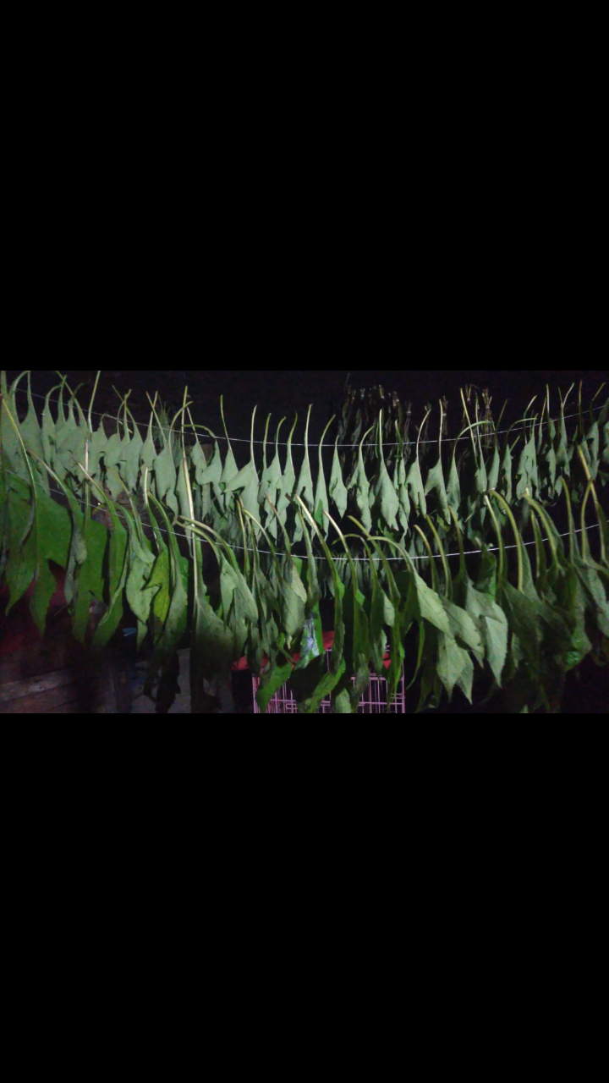

**Gambar.1 Daun insulin Kering**



**Gambar.2 Tumbuhan Daun Insulin**

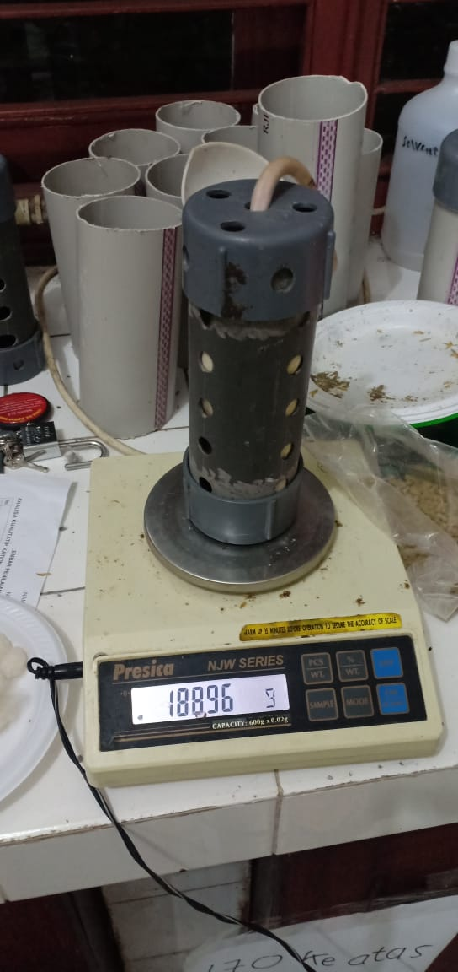

**Gambar. 3 Penimbangan Hewan**

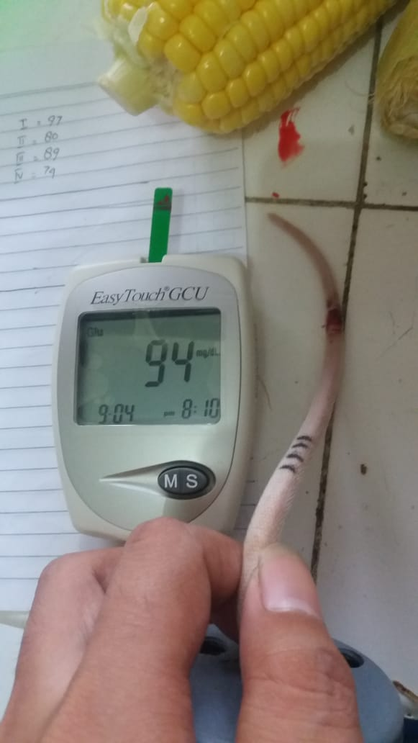

**Gambar. 4 Hasil KGD Puasa**

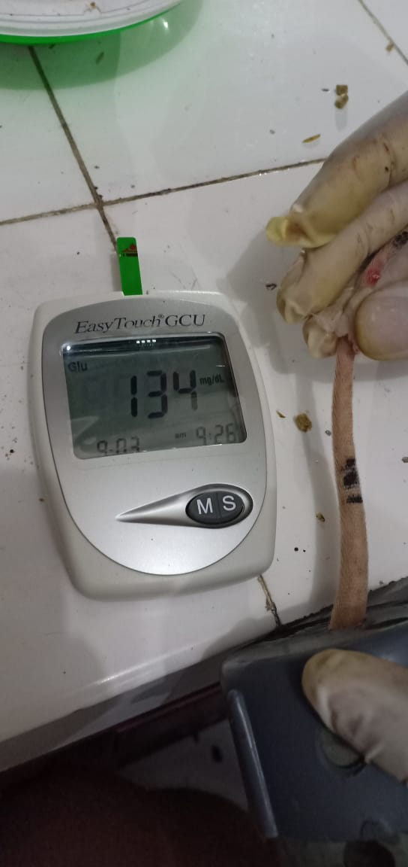

**Gambar. 4 Hasil KGD Awal**

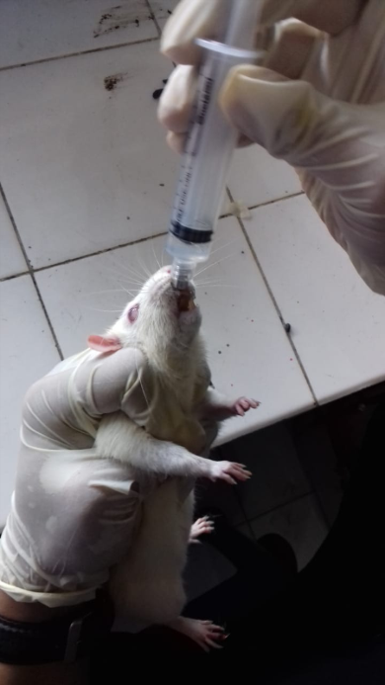

**Gambar. 5 Pemberian Obat Secara Oral**

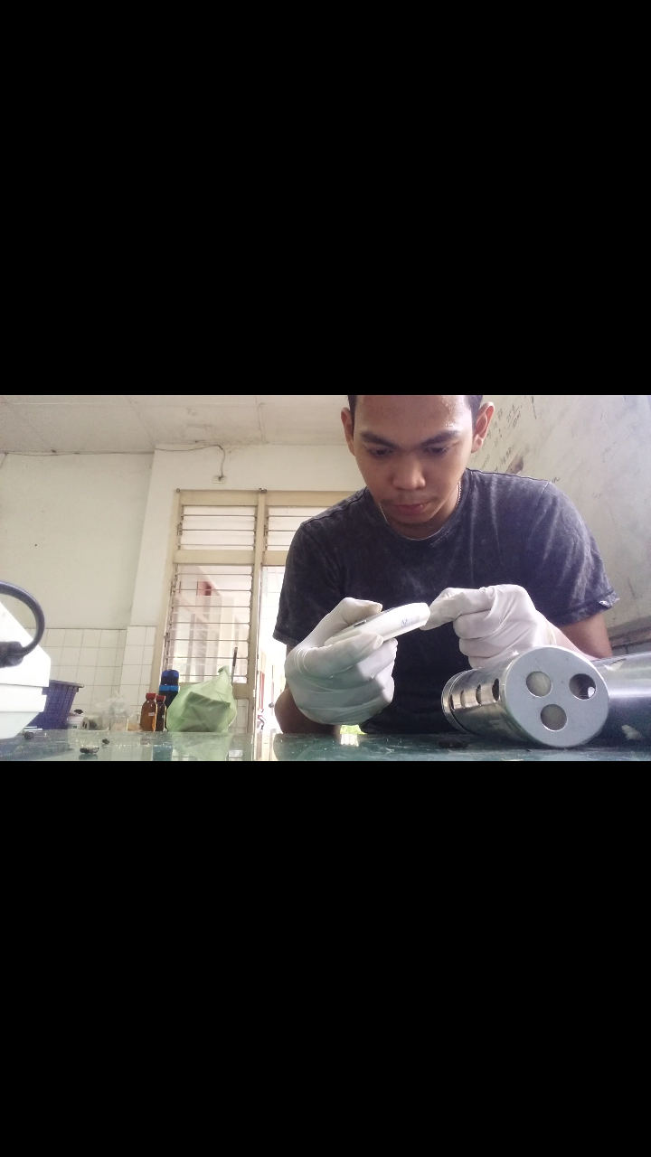

**Gambar. 6 Pengambilan Darah Tkus Putih**

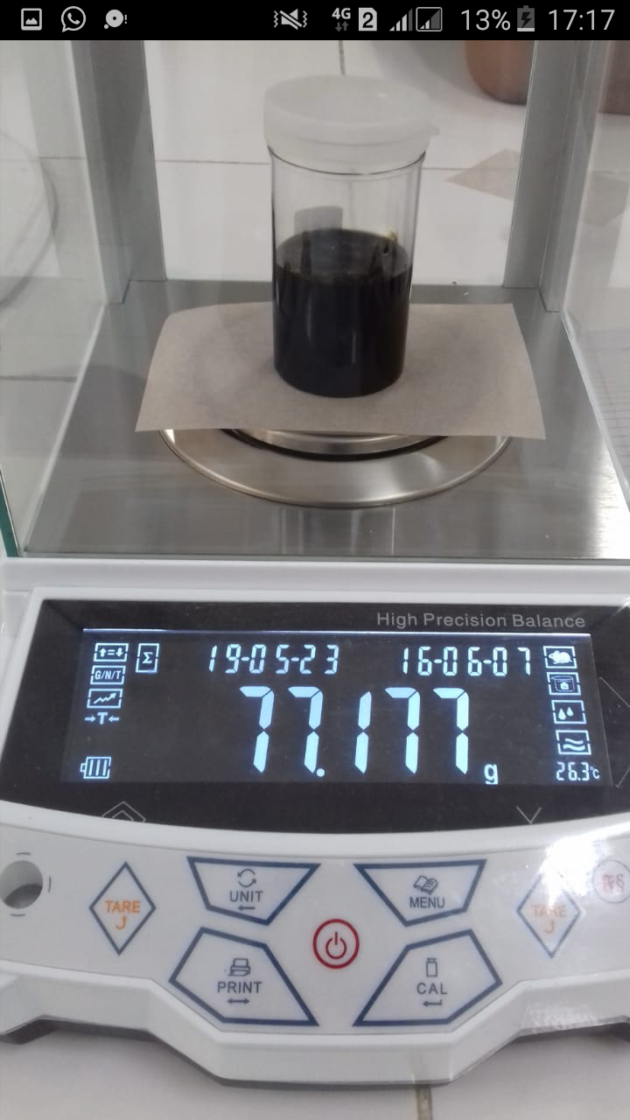

**Gambar.7 Ekstrak Daun Insulin**

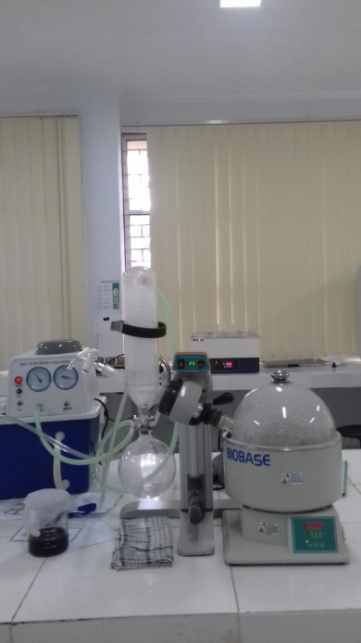

**Gambar 8. Rotary Evaporator**

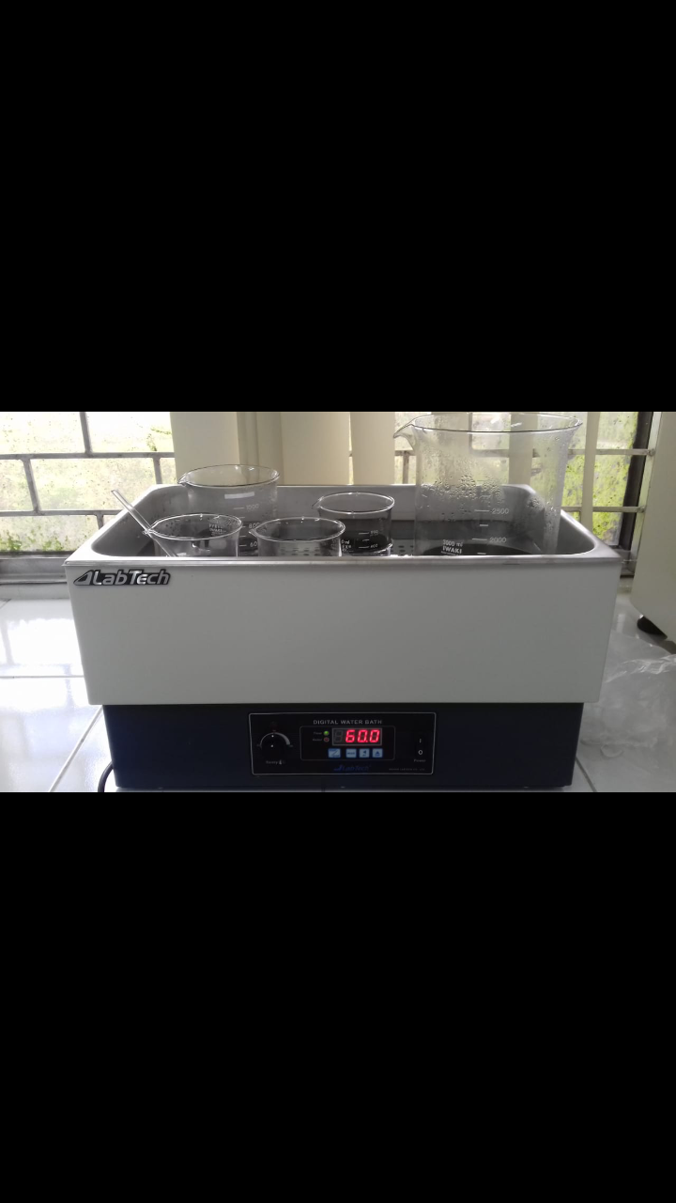

**Gambar. 9 Waterbath**

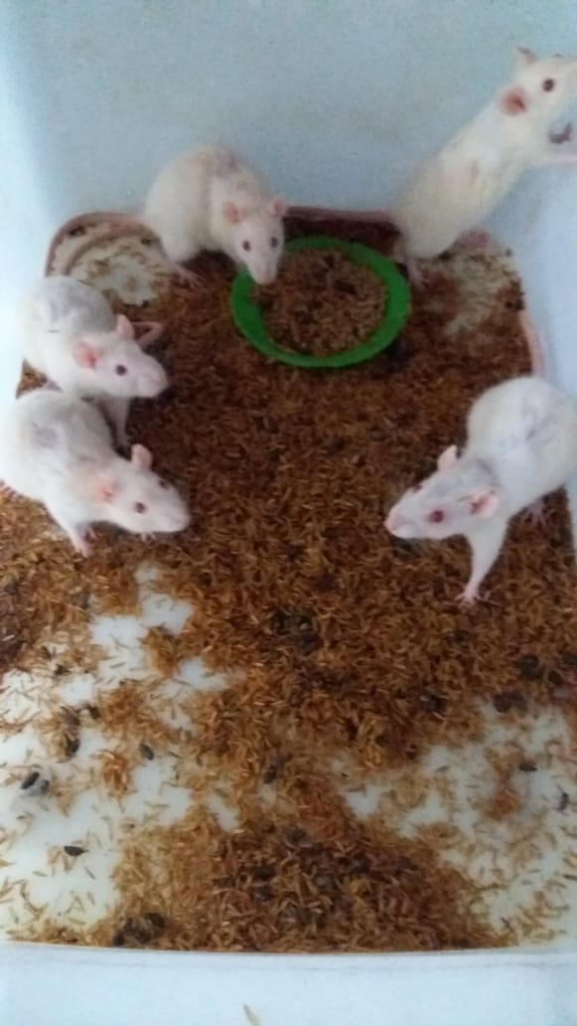

**Gambar 10. Tikus Putih**